**项目内容：** 校服（招标）采购/校服质量安全

**情况说明：** 2024年青岛海运职业学校学生校服采购项目，中标供应商为青岛聚豪诚工贸有限公司和青岛费乐伦服饰有限公司。现将相关资料公示如下，如有异议，请电话联系。

**公示期：** 2024年8月19日-2024年8月25日

**监督电话：** 0532-82615212

**单位：**青岛海运职业学校 **日期：**2024年8月19日

**附件**：

1.采购合同

2.学生校服管理规章制度

3.中标通知书

4.校服供应商营业执照

5.校服款式、价格、质检报告

附件1：

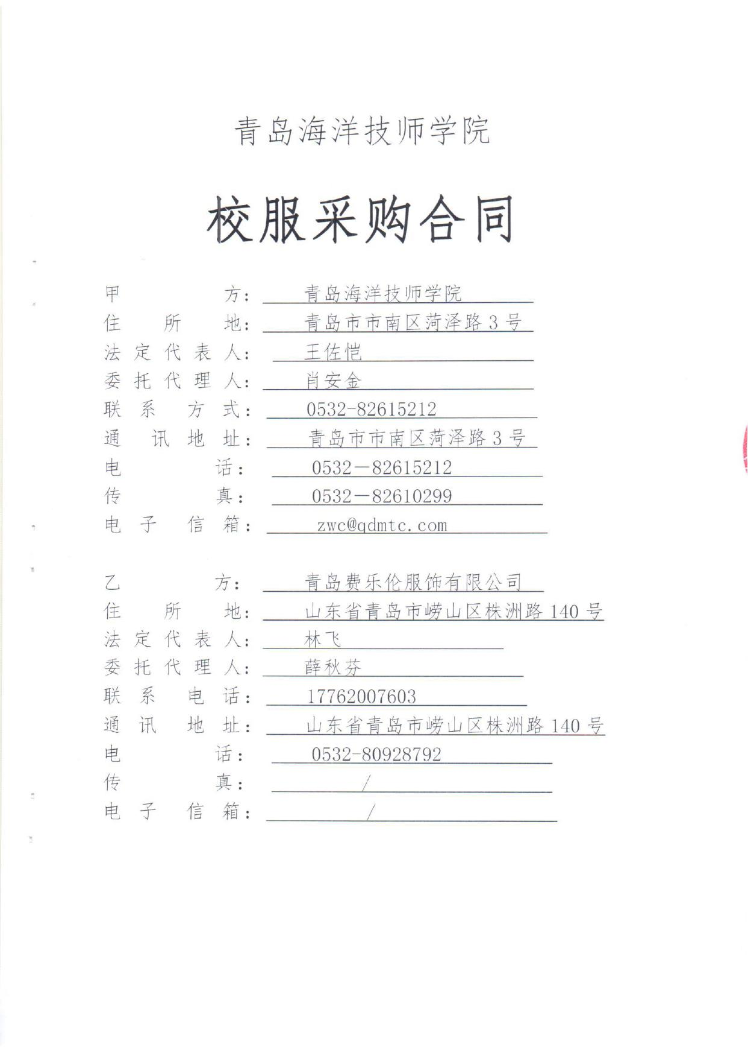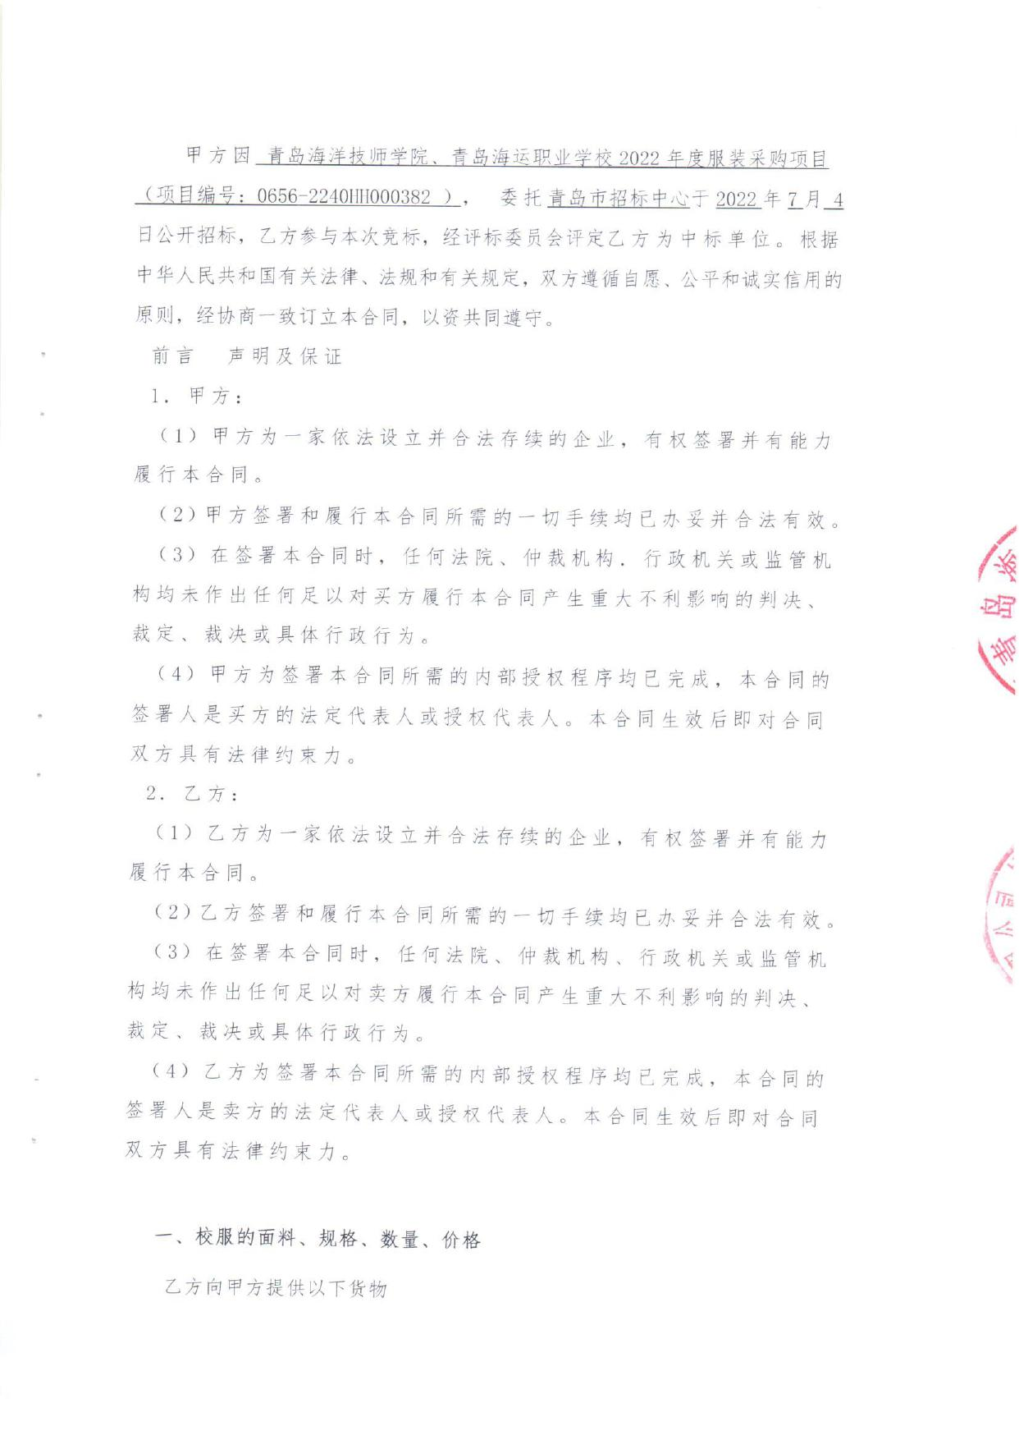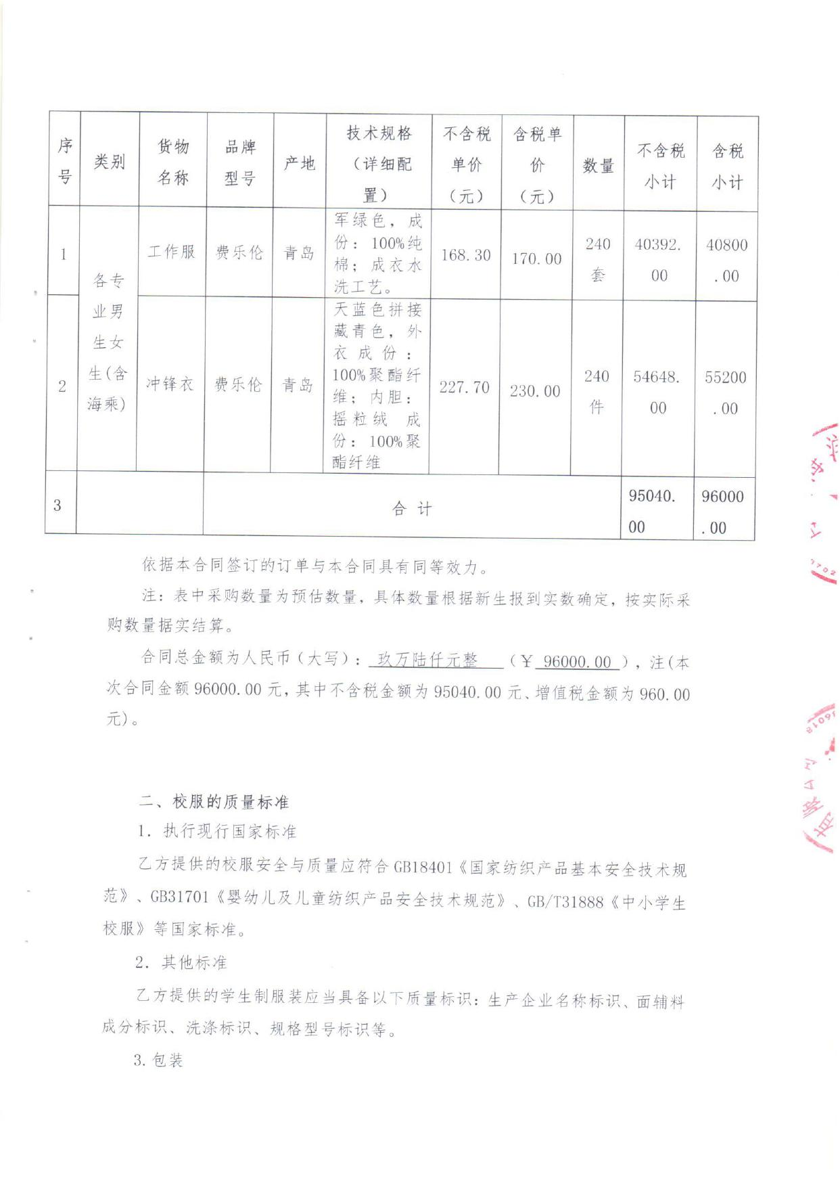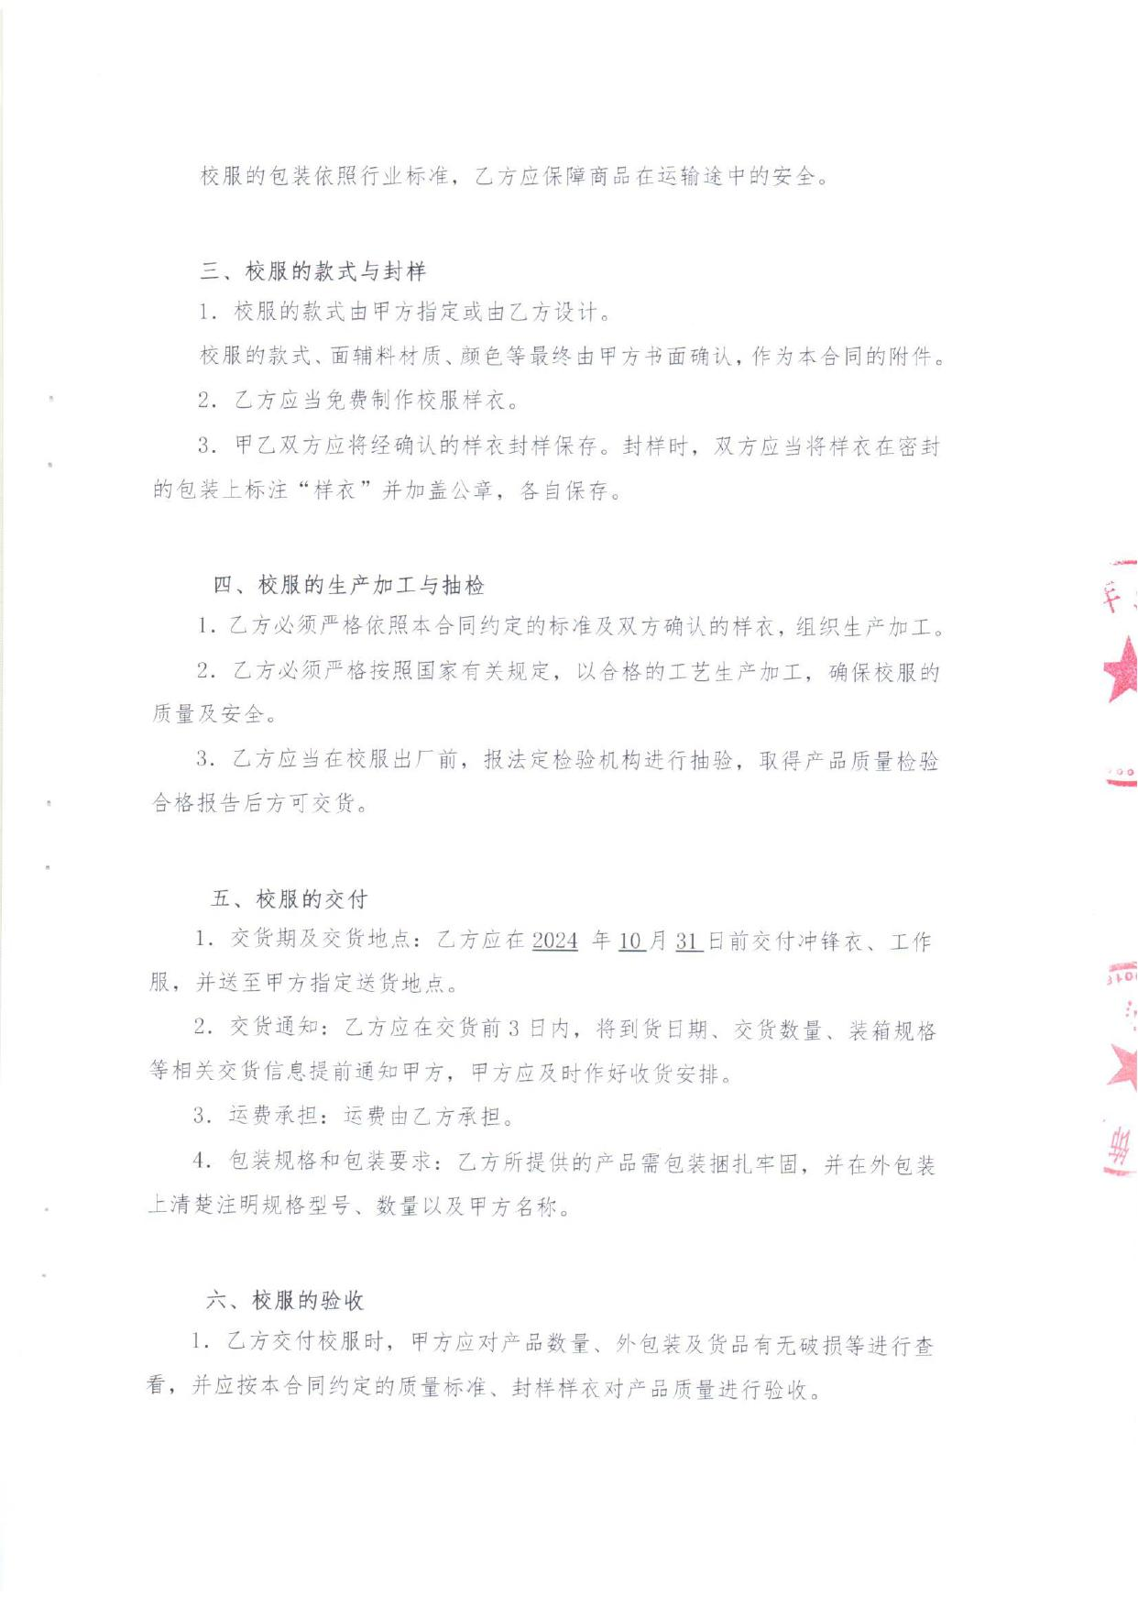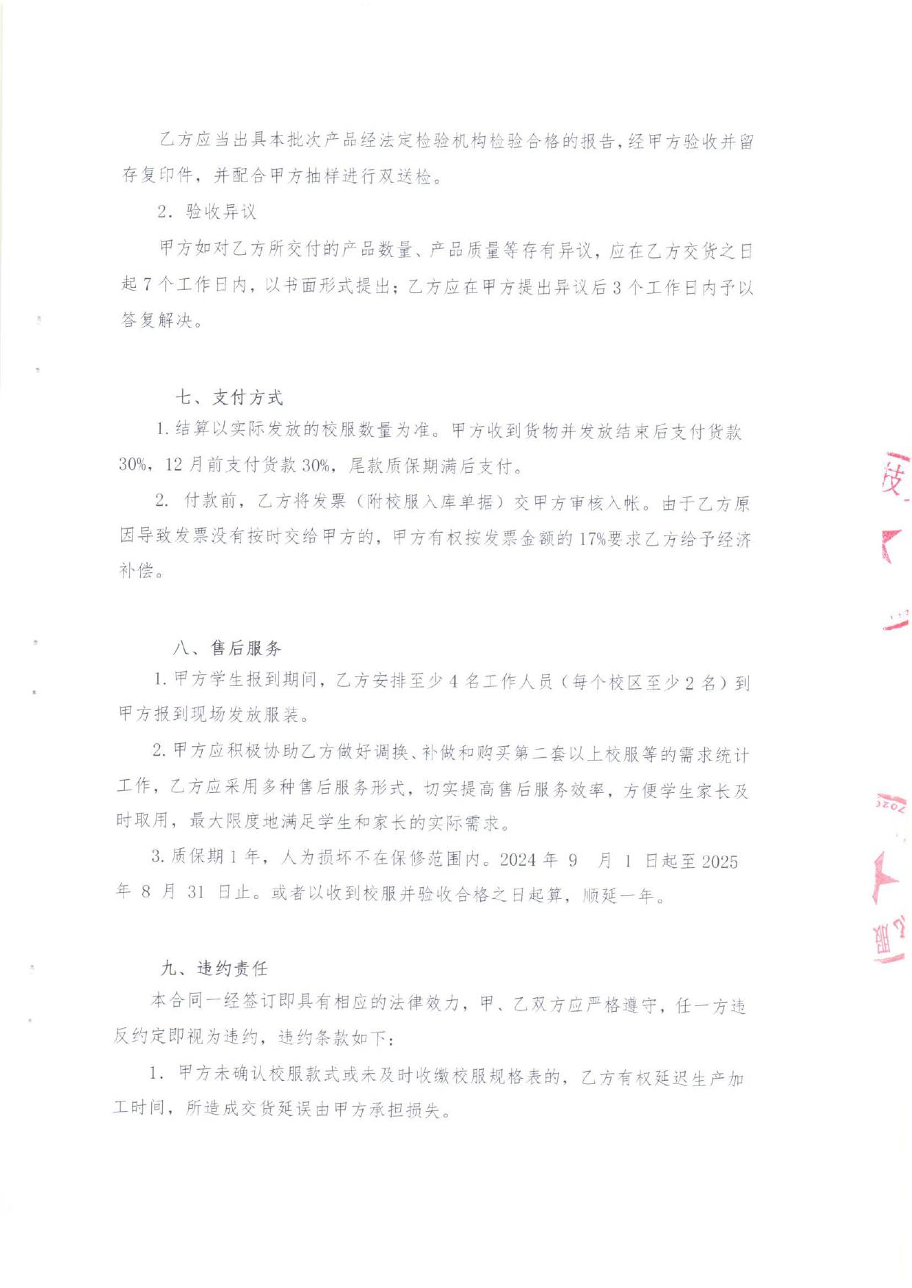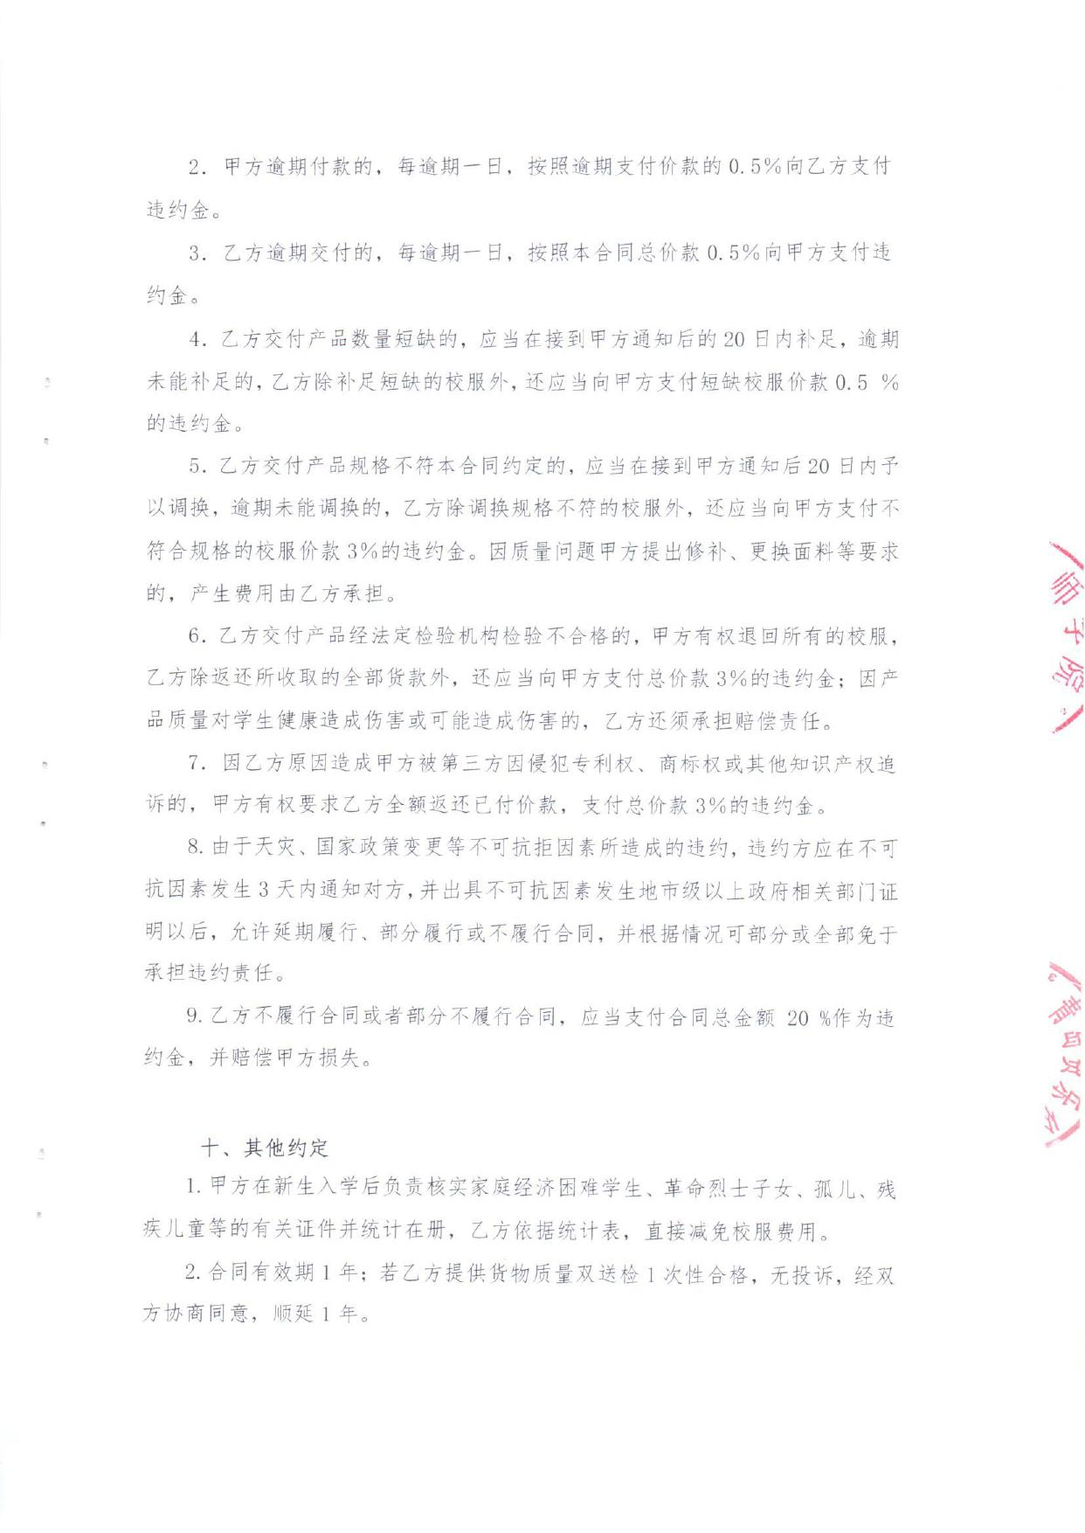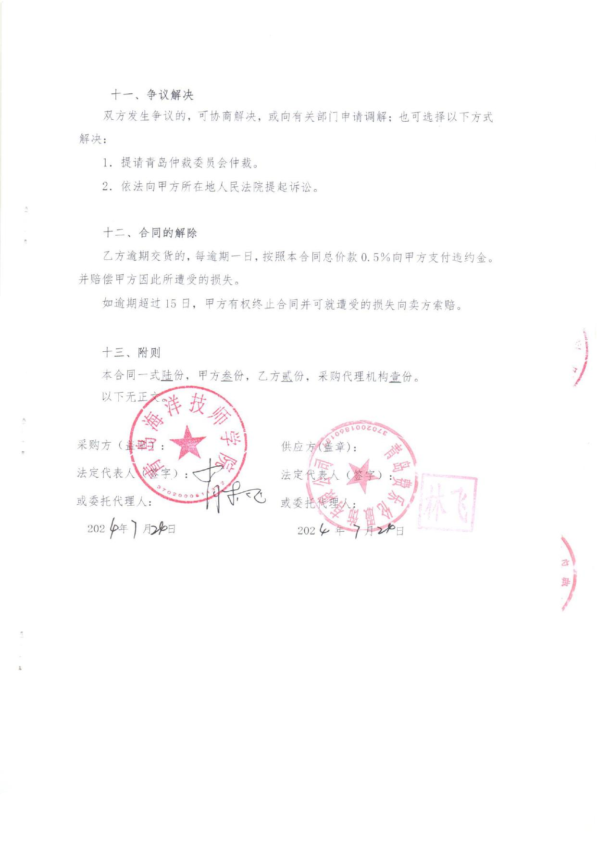

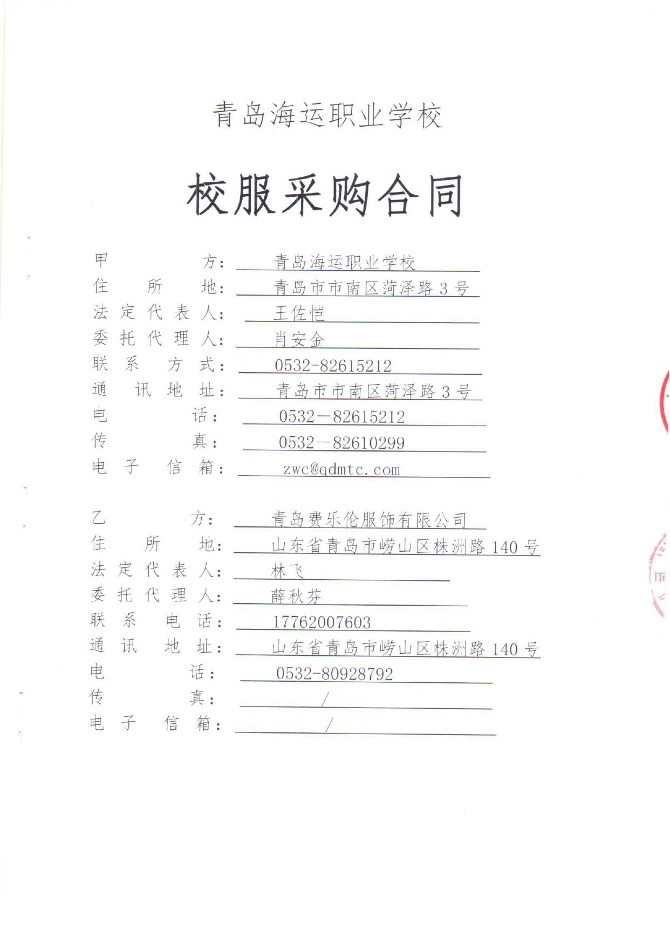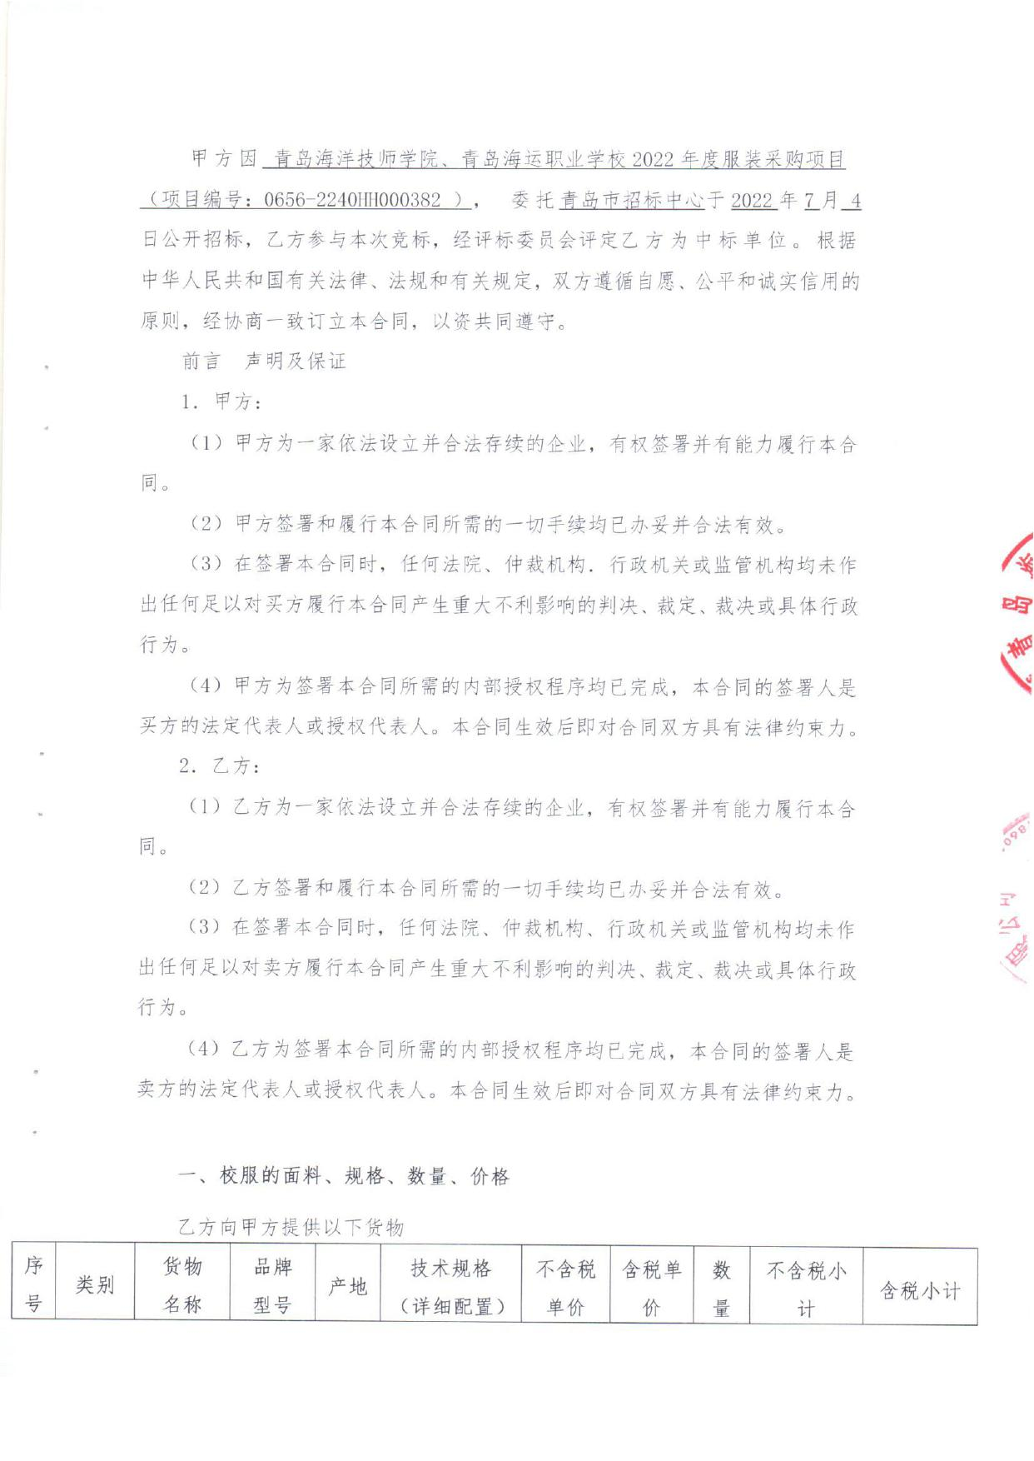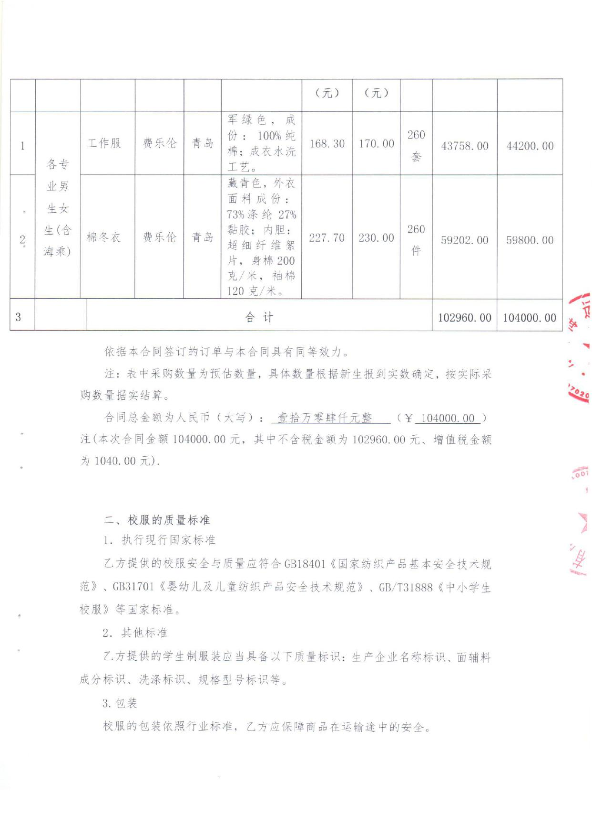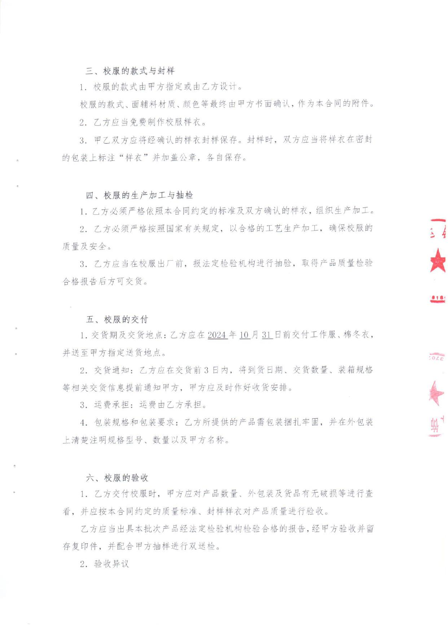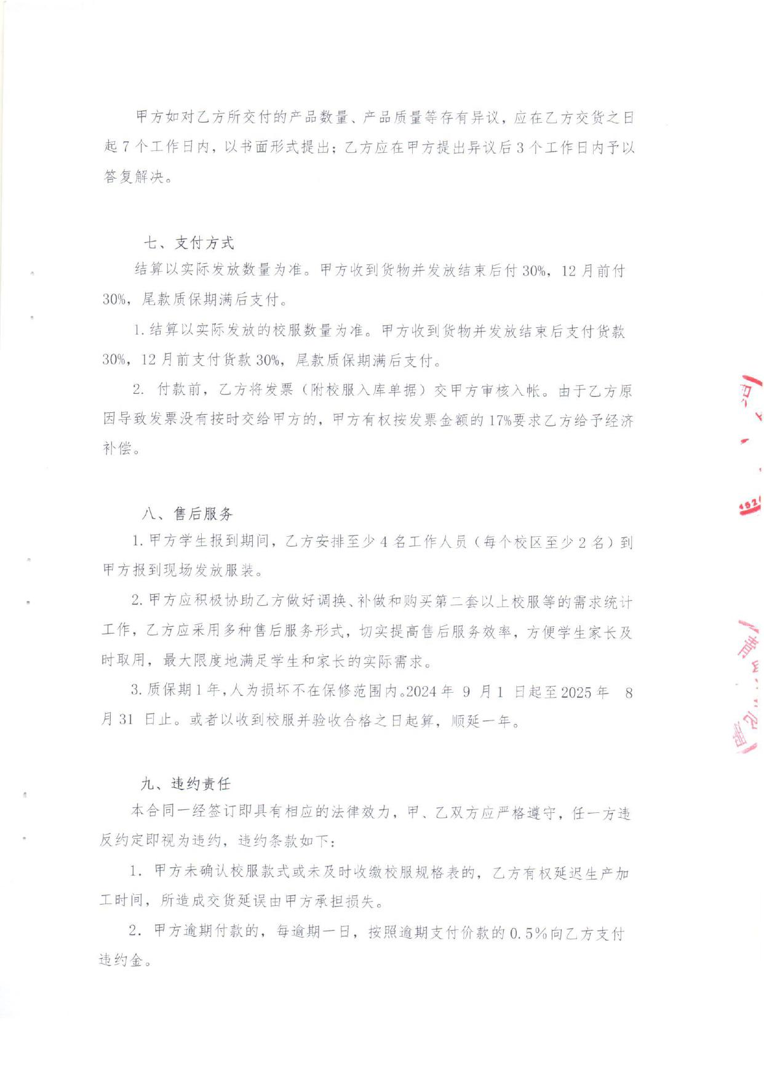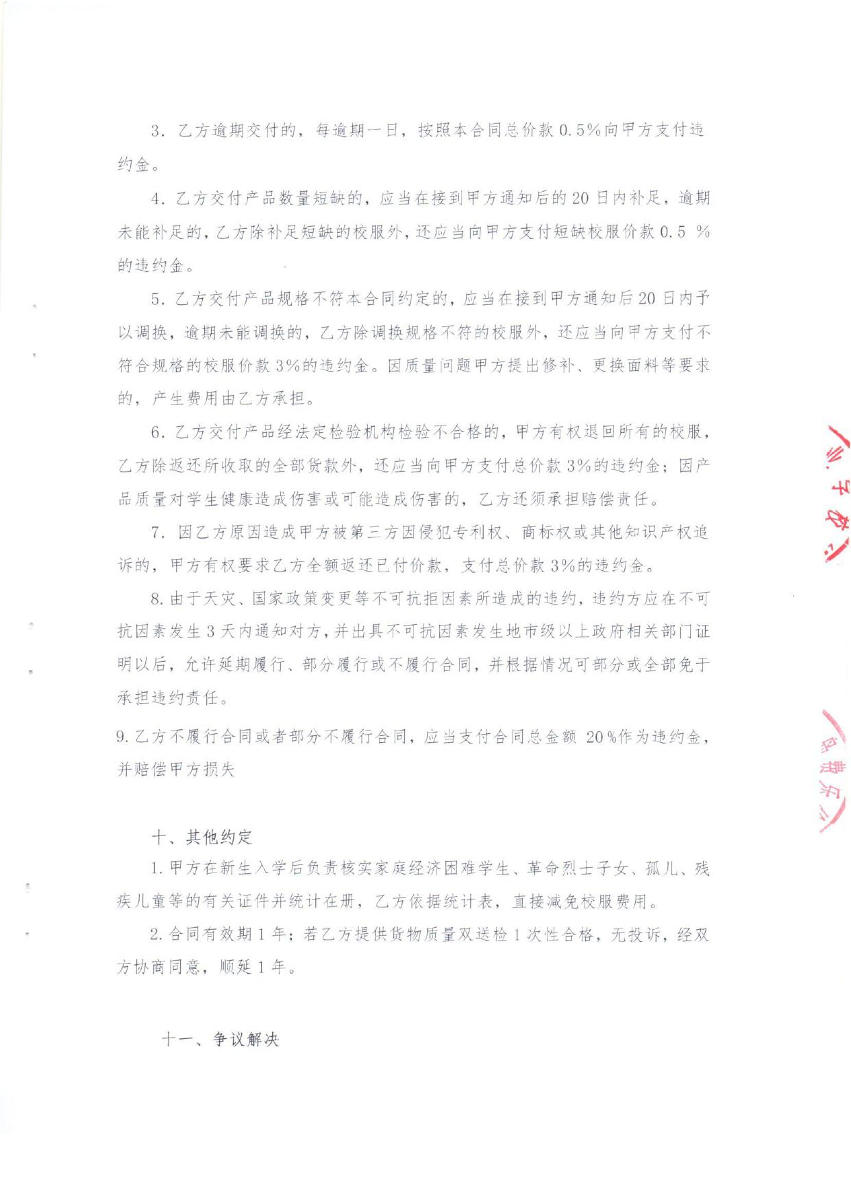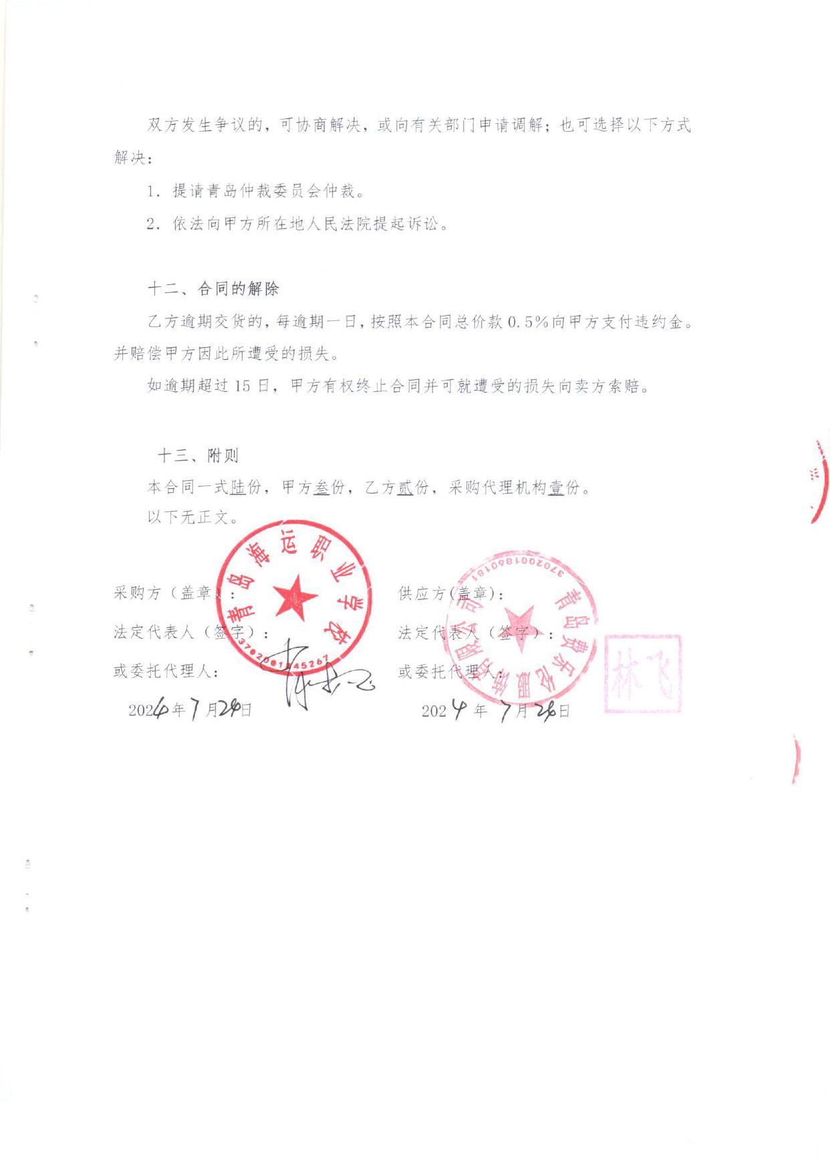

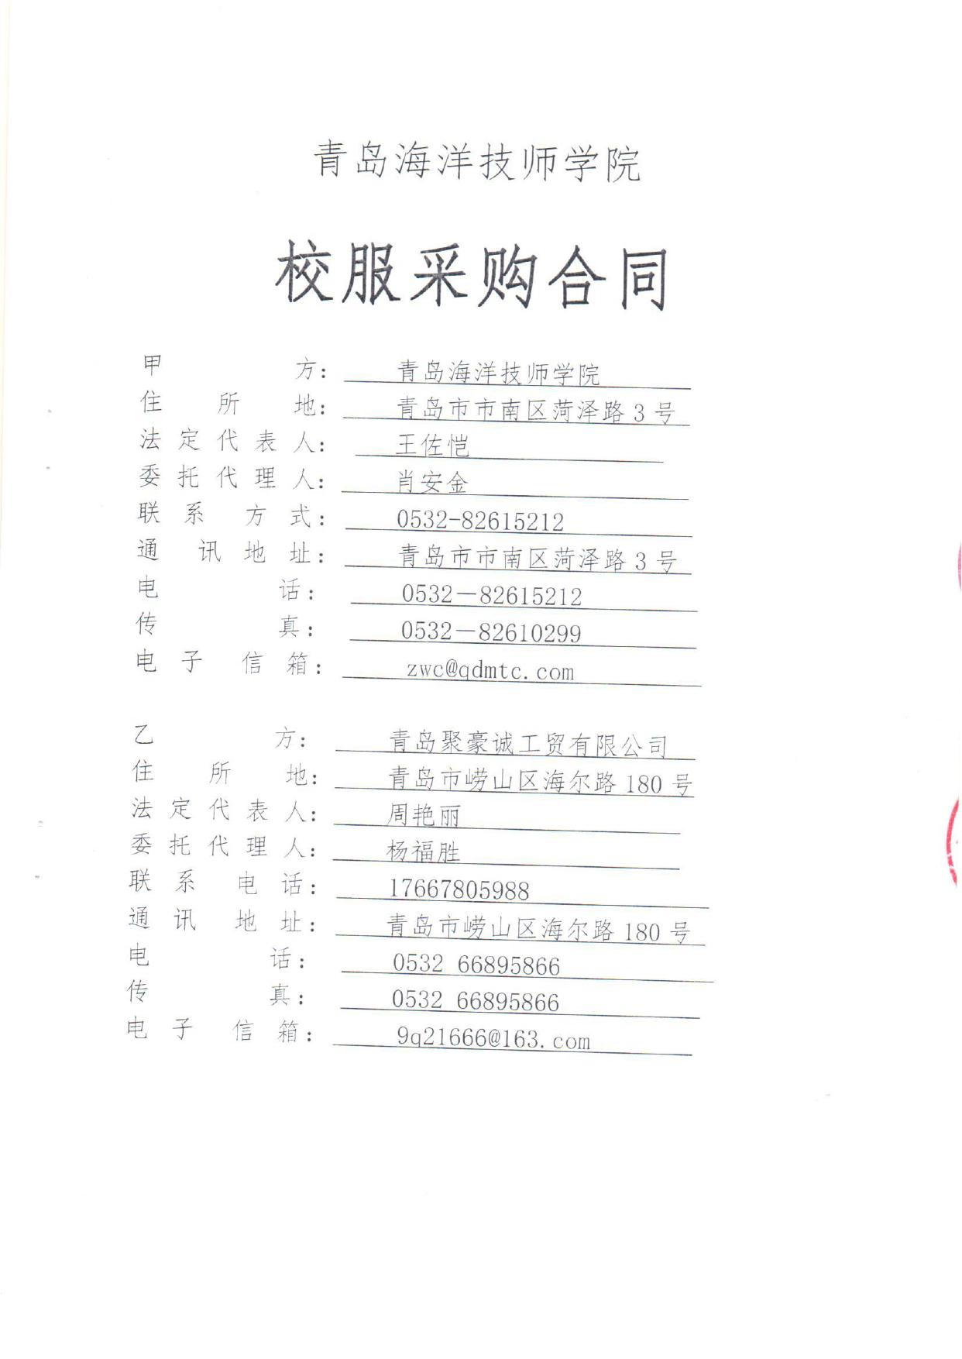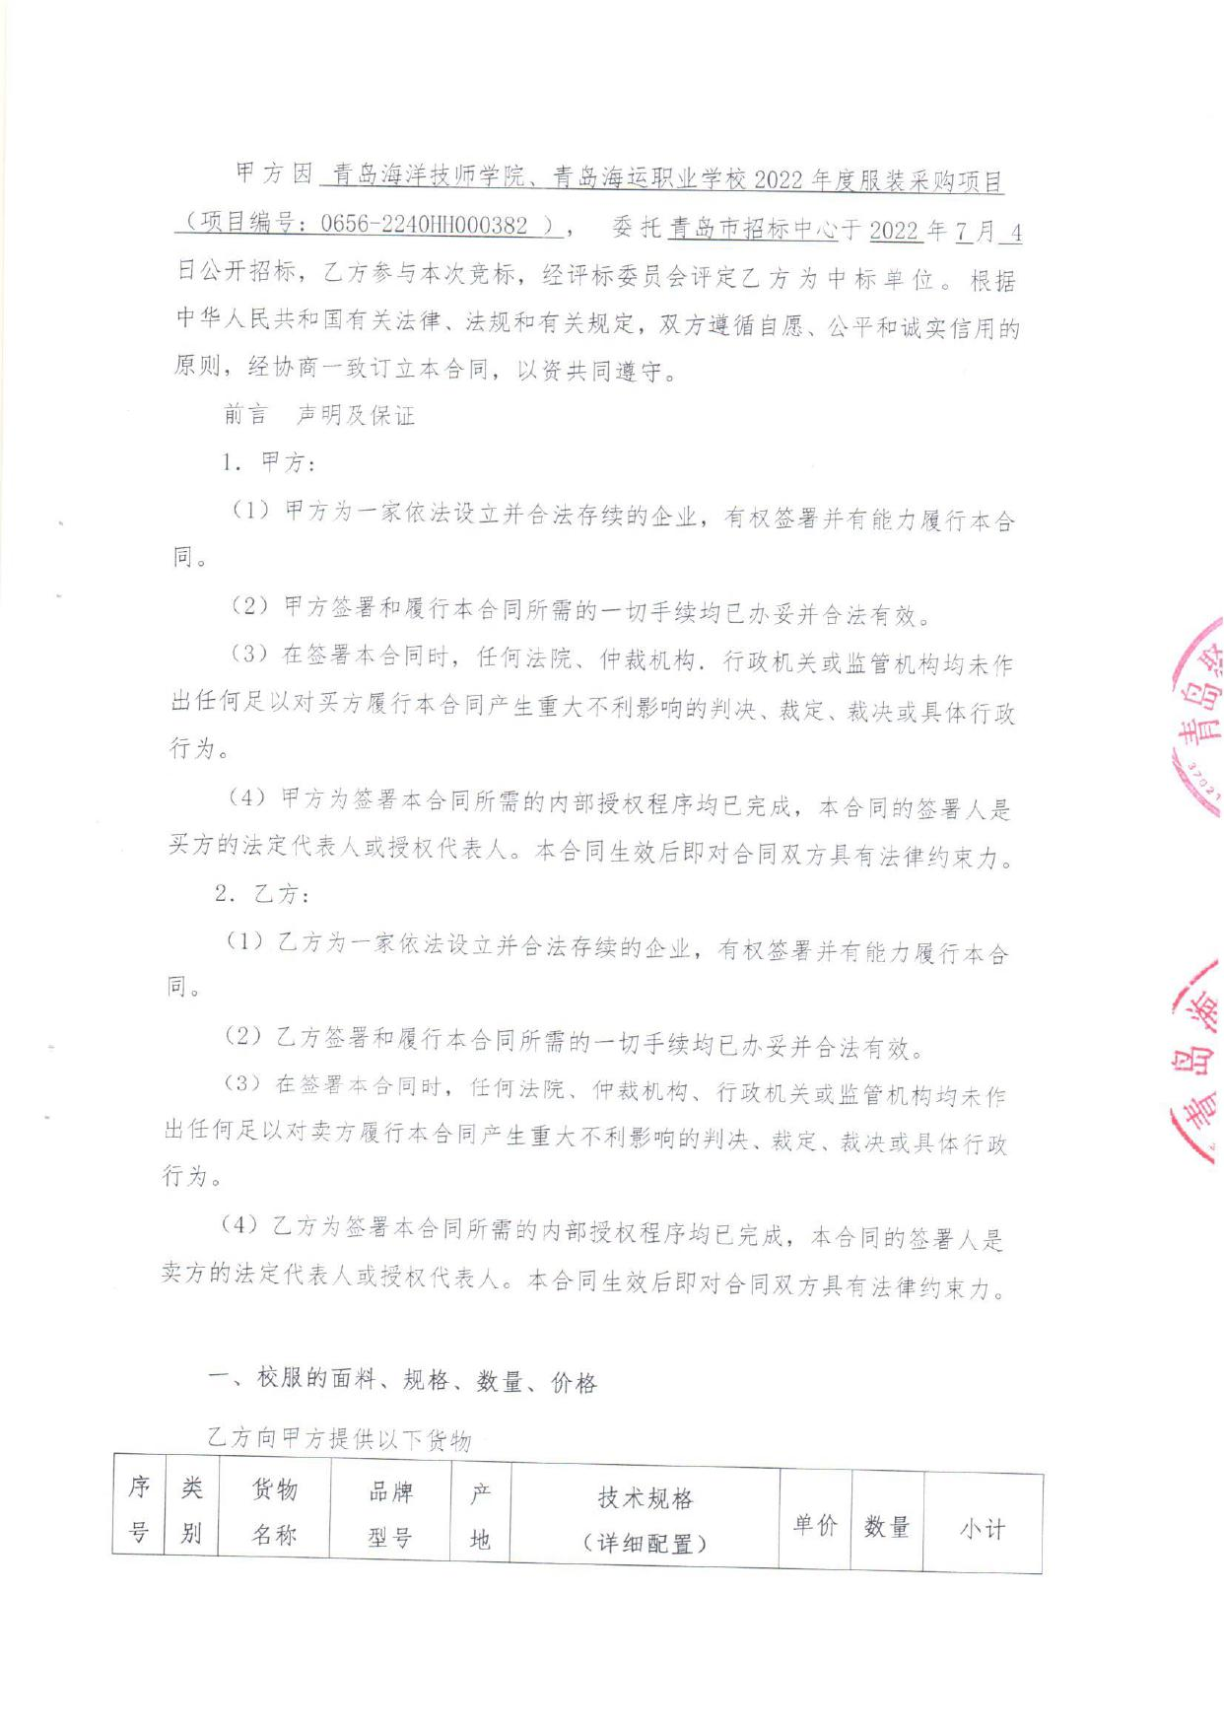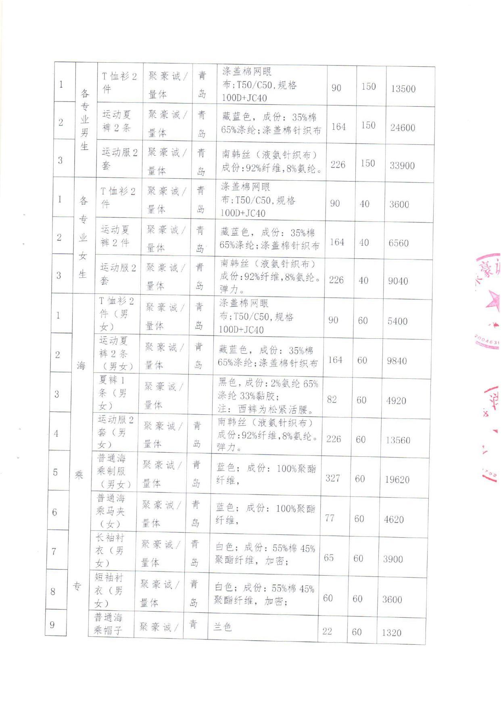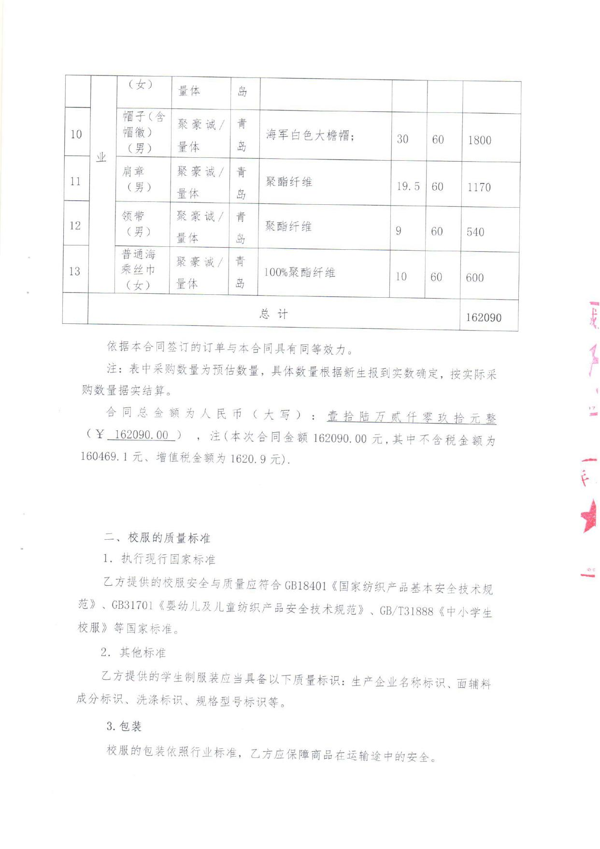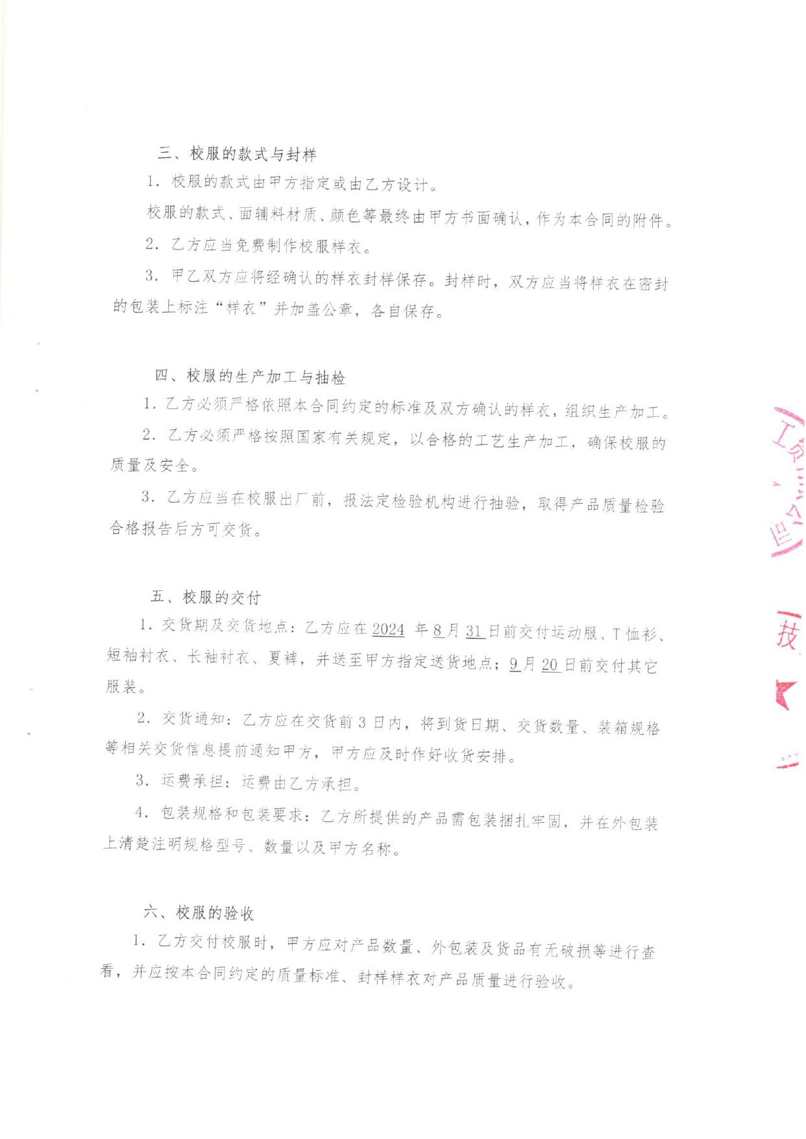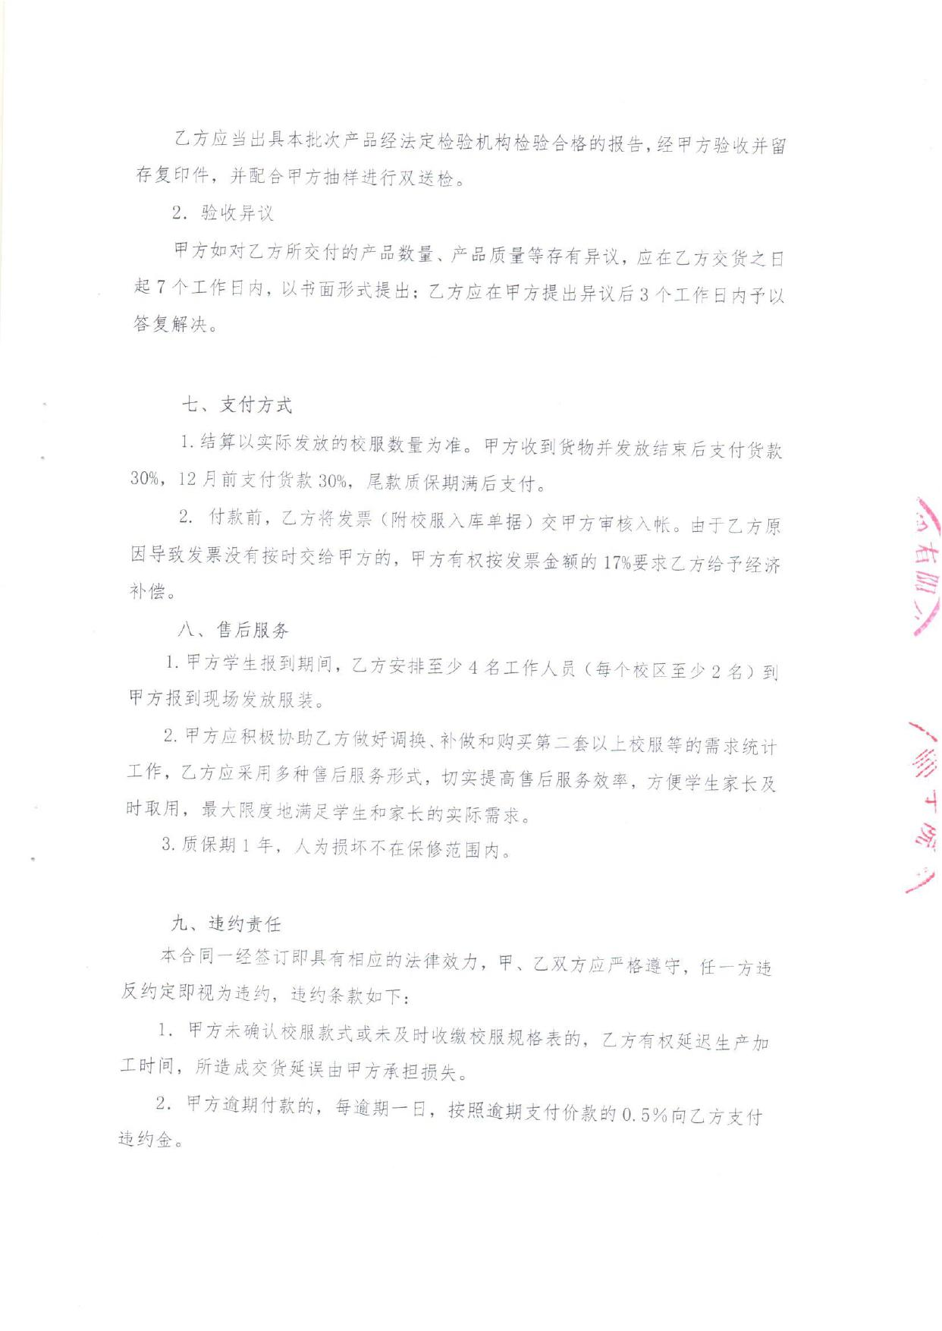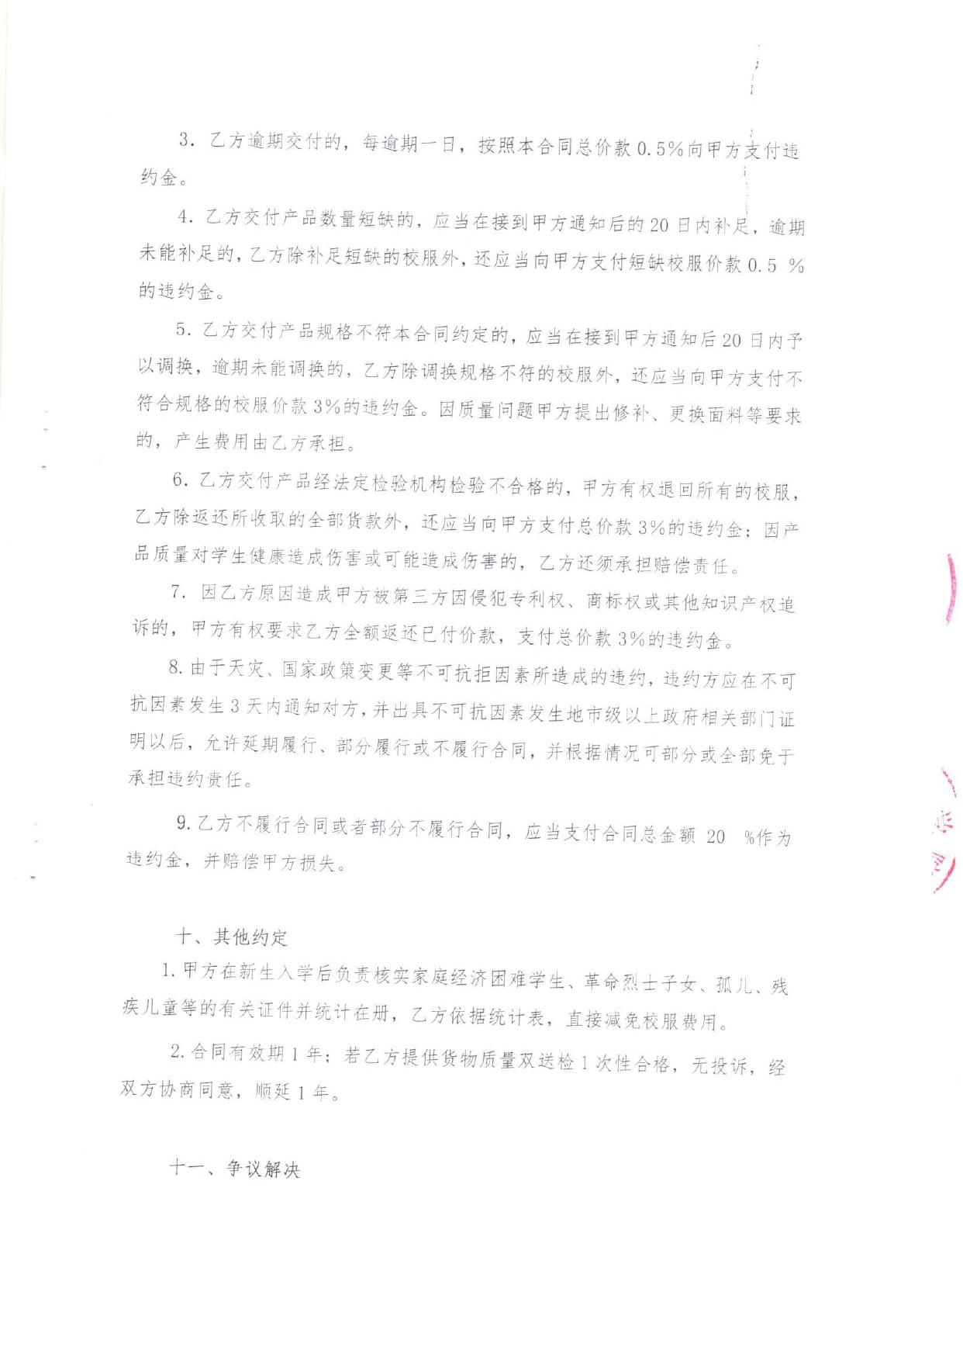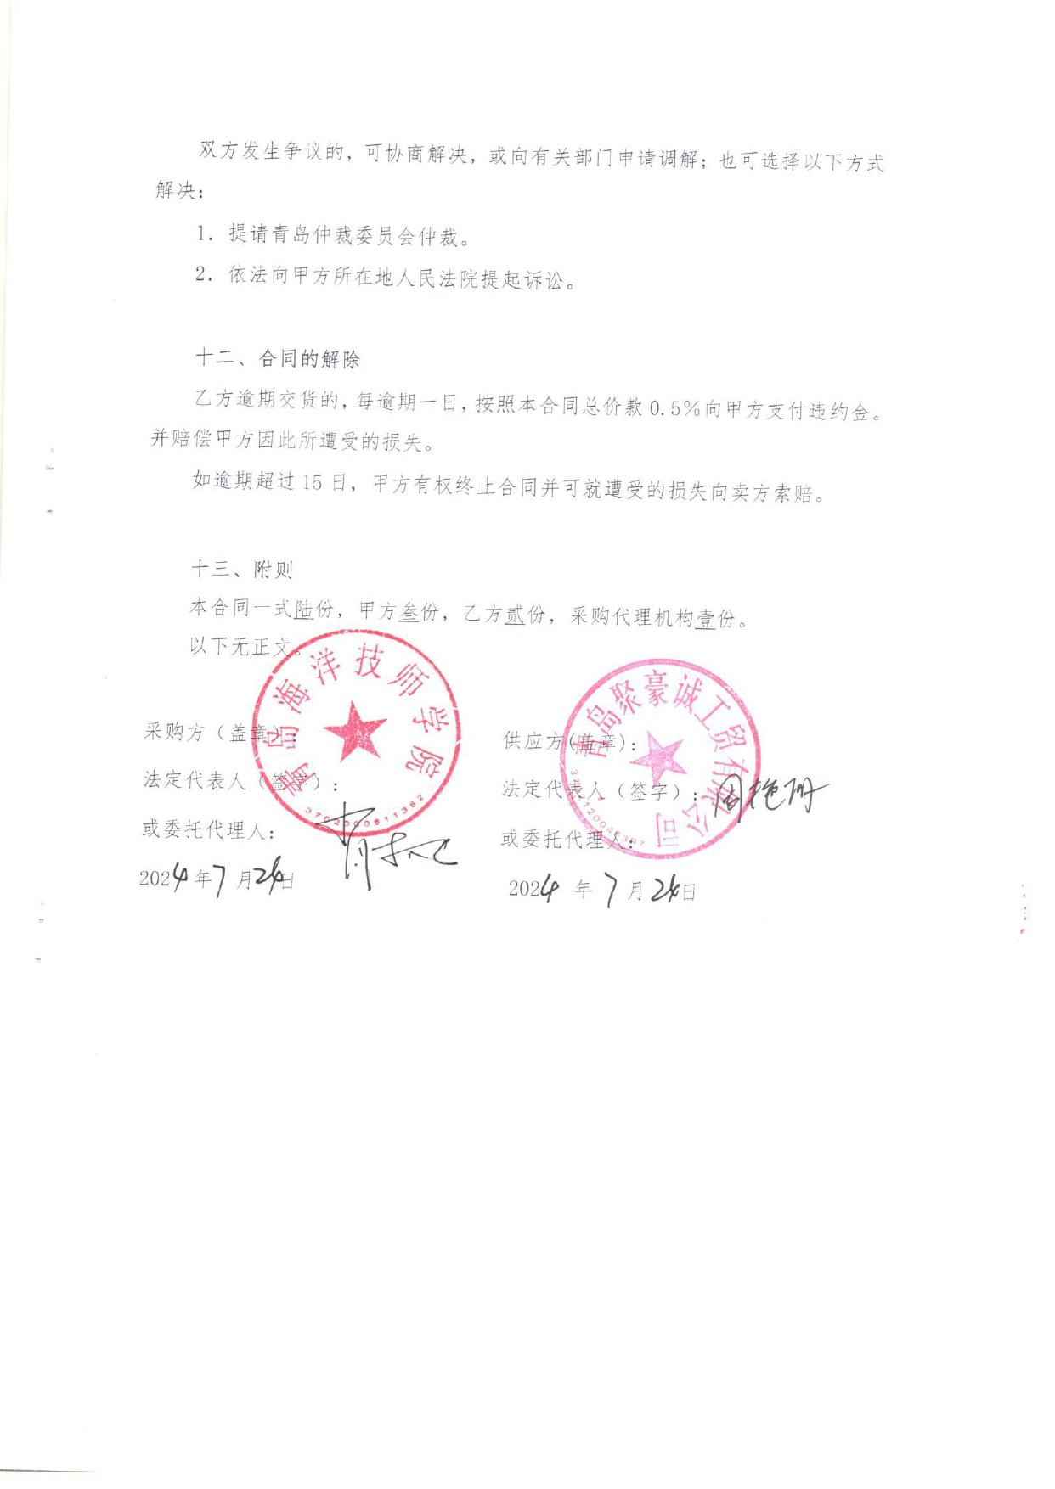

**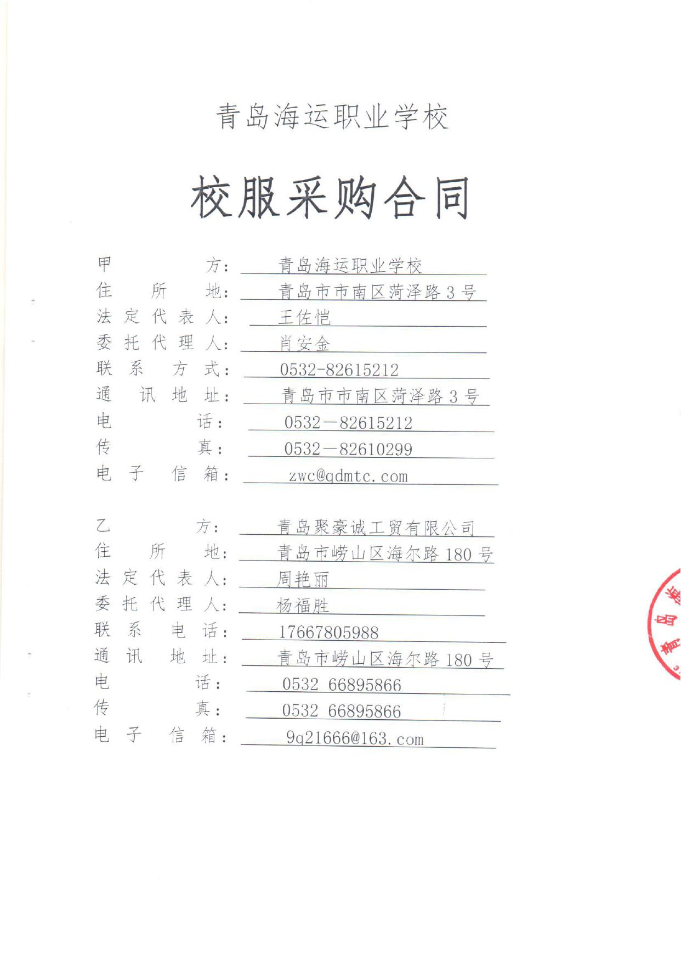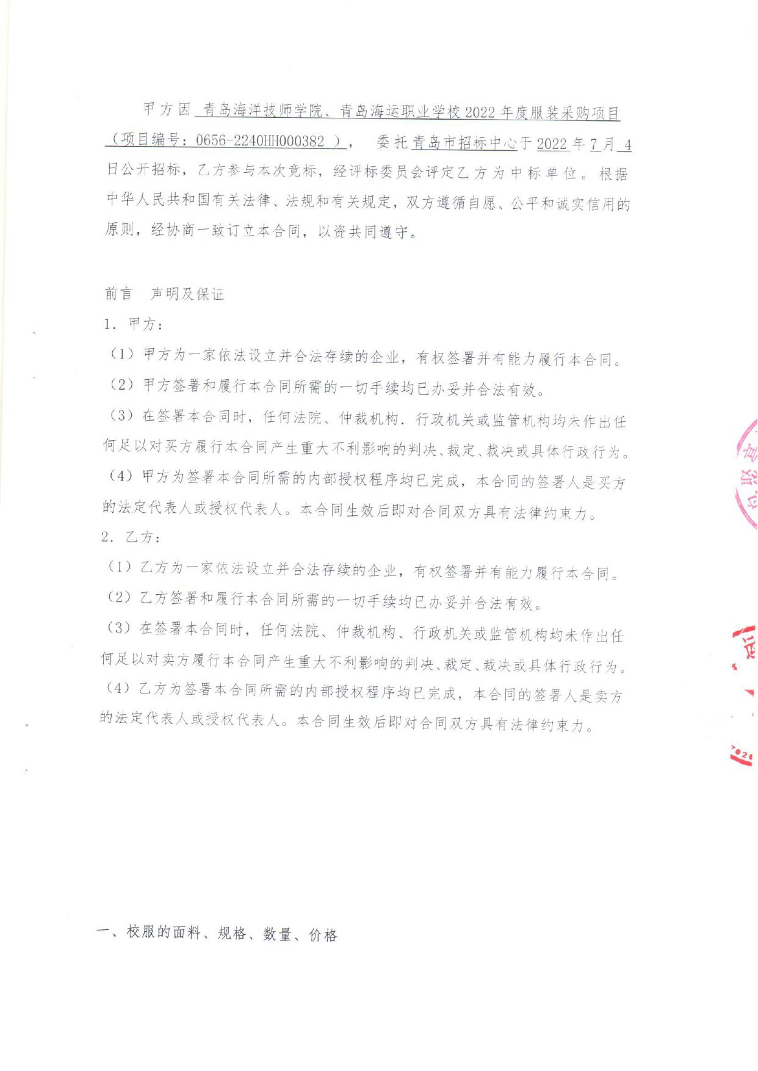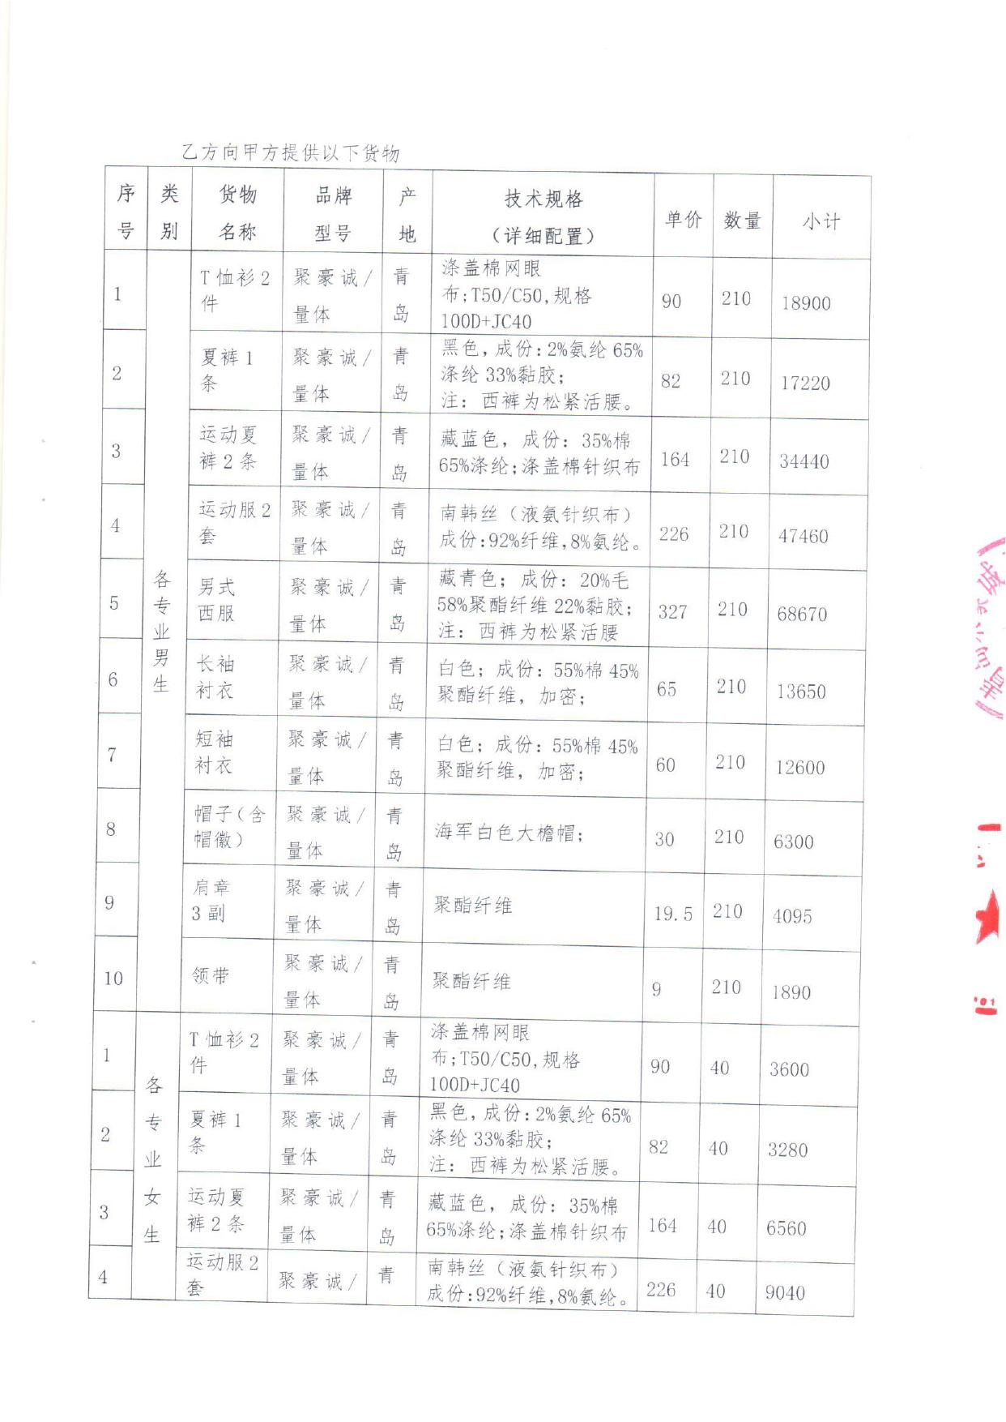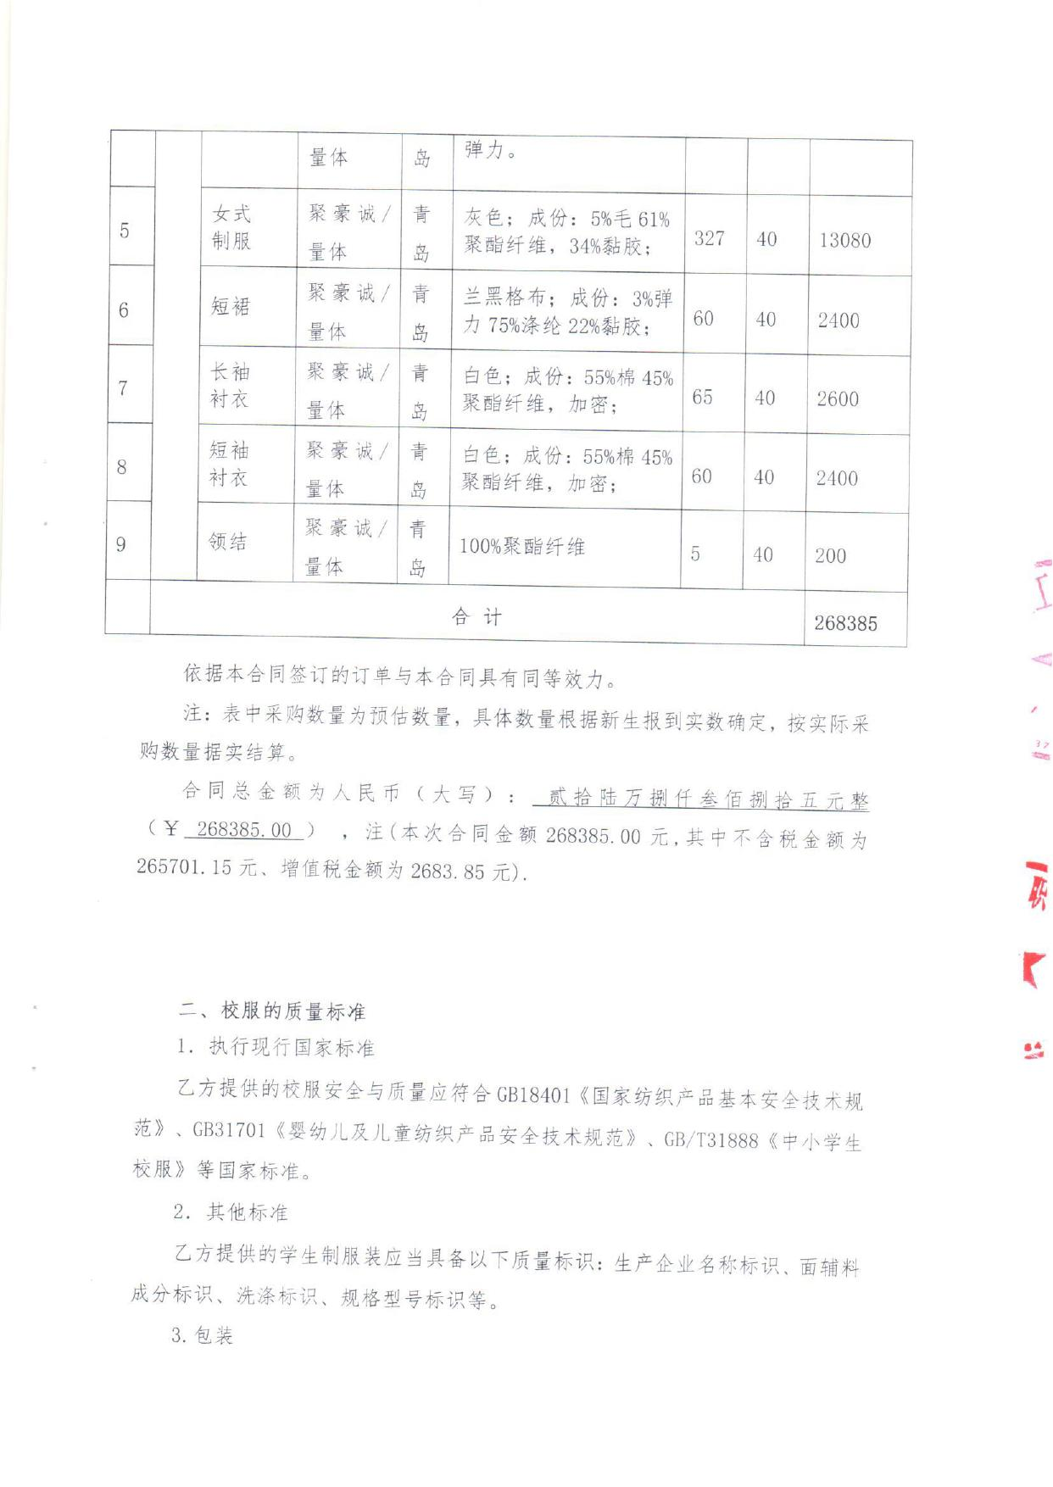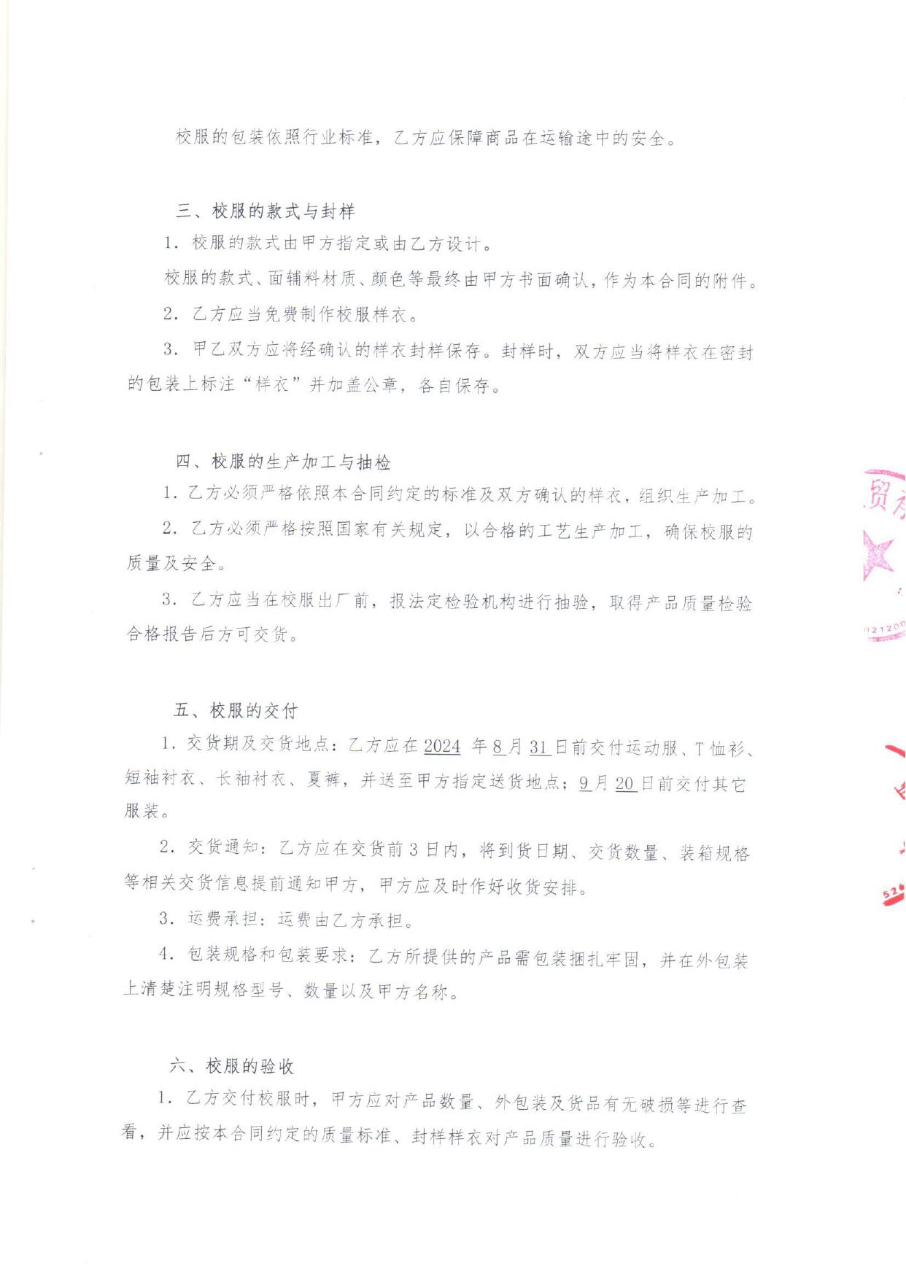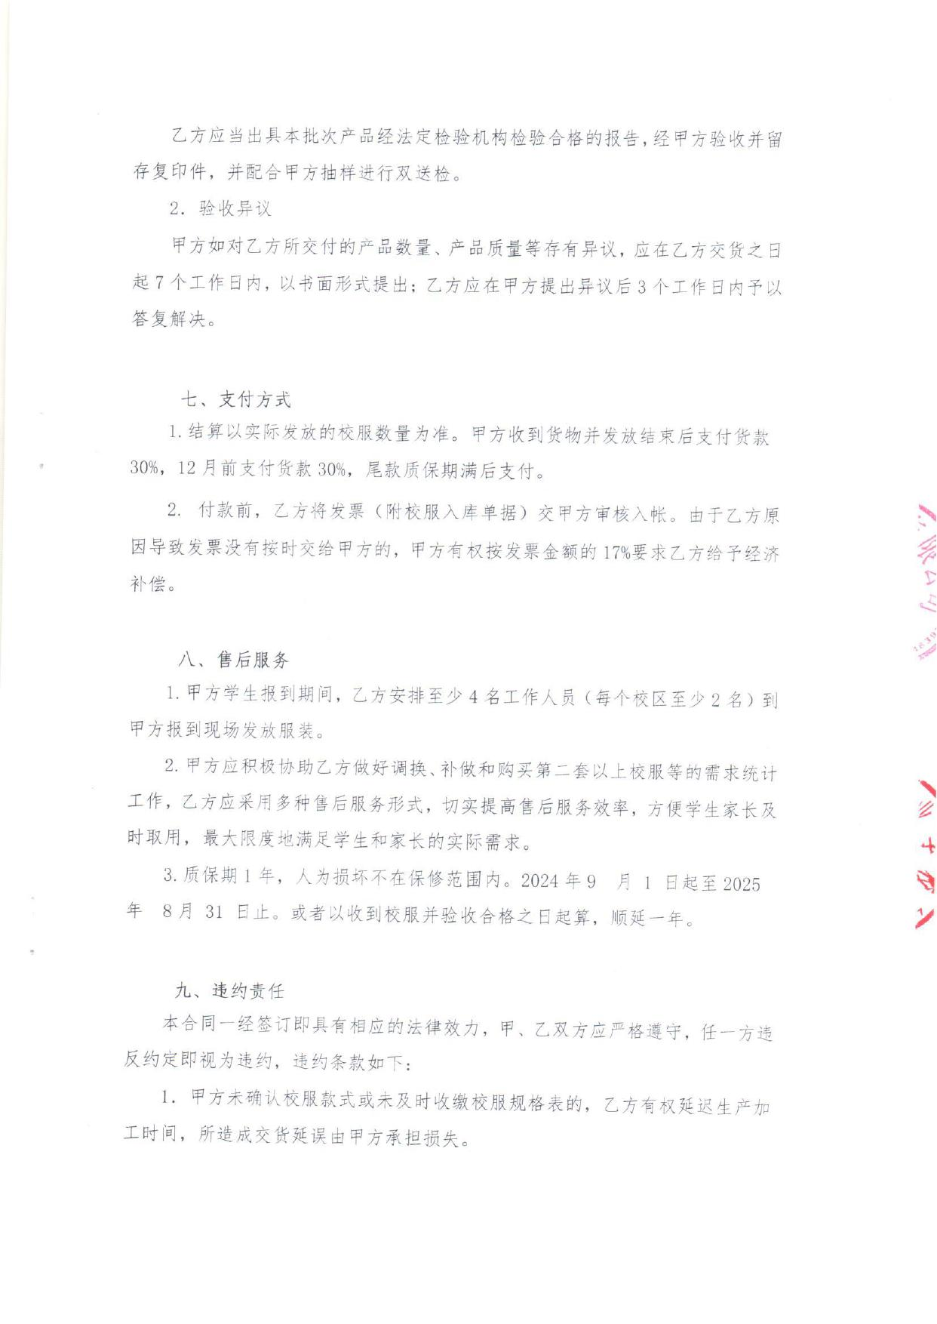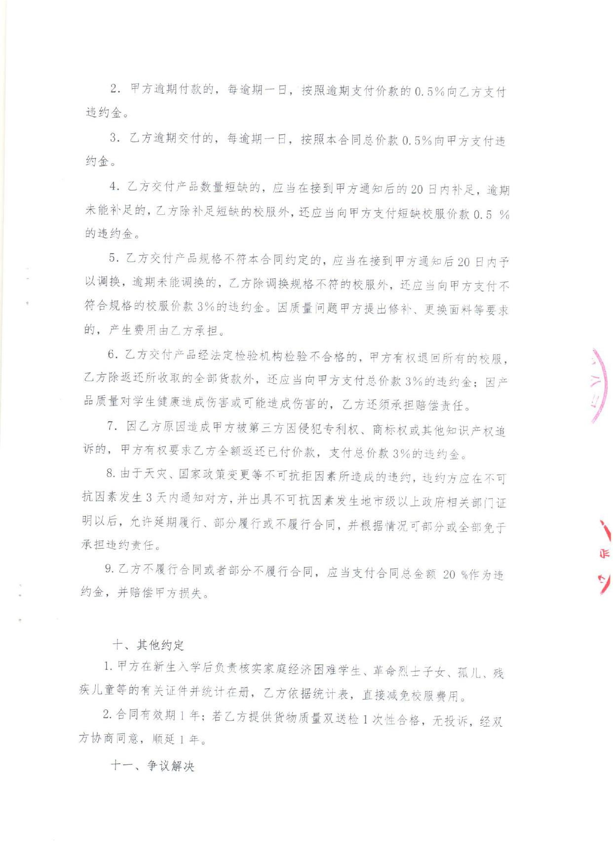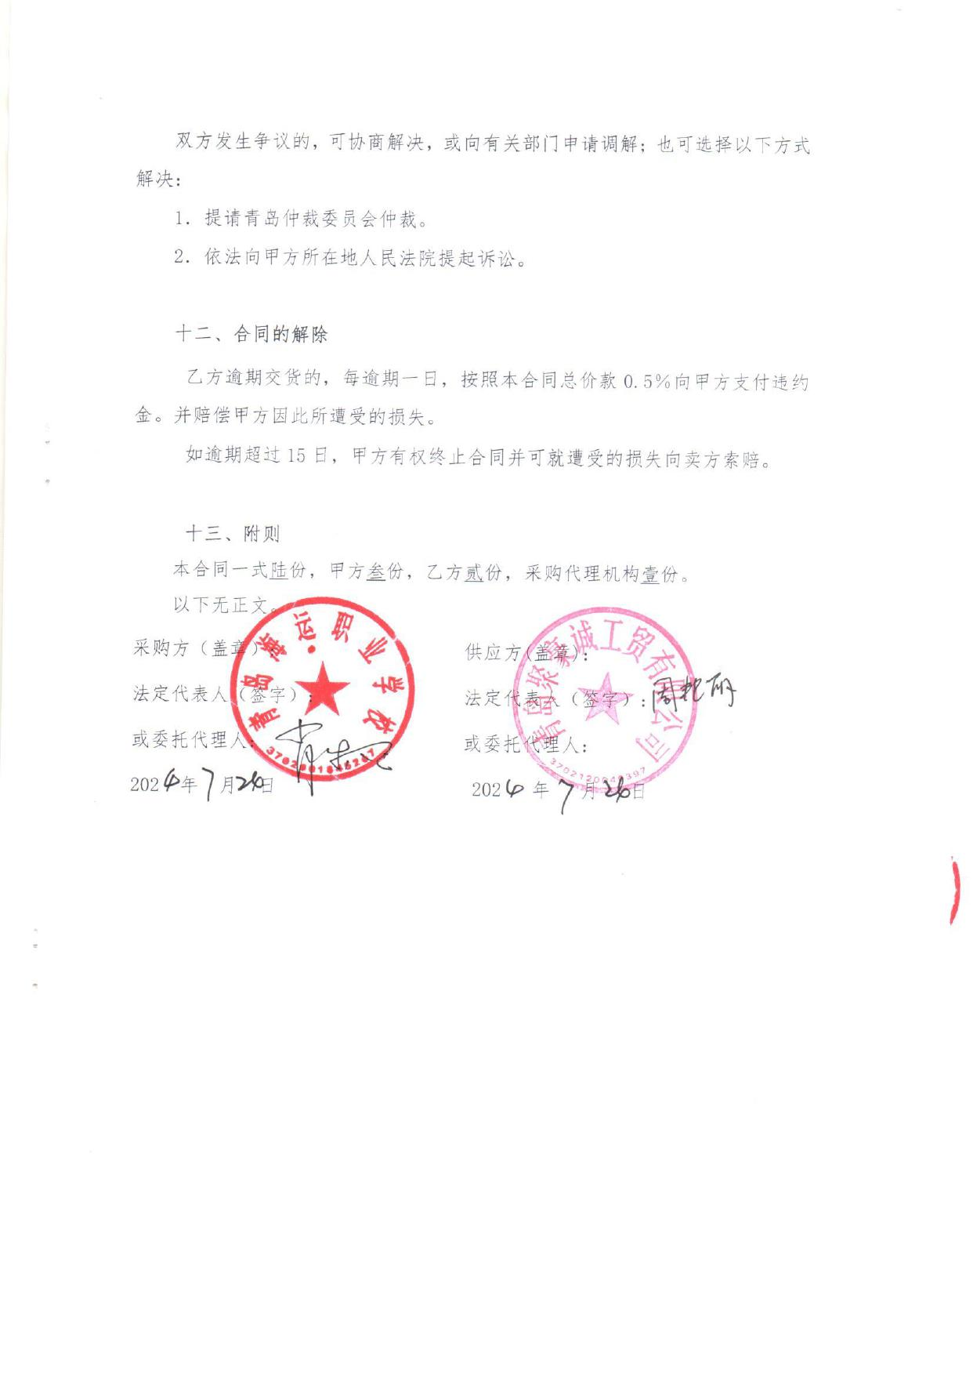**

**附件2**

学生校服管理规章制度

校服是一个学校对师生管理与学生精神风貌的体现，学生统一穿着校服，有利于提升自信心，保持朝气蓬勃的精神状态，培养团队意识，规范行为举止，加强自我约束，有利于抵触相互攀比和穿着奇装异服的不良习惯，也有利于学校对学生的教育管理和开展教育教学活动，有利于推进校园文化建设。为进一步推动我校精神文明建设，更好的加强内部管理，经校委会决定，为规范校服着装，特制订如下管理制度：

1. 着装要求：
2. 学生在学校期间穿着校服，校服成套着装。季节更替或者有重大活动安排时，根据学校通知着装。
3. 学生以班级为单位集体参加活动，穿着统一校服。周一升旗集会穿正装校服，班级严格要求，禁止不穿校服者参加活动。
4. 穿着校服要整洁，上衣拉链位置不得低于领口以下15cm。
5. 因特殊原因不便穿校服者，须向班主任递交有加装签署的意见申请书，经班主任审核无误上报有关领导，批准后方可不穿。
6. 体育课学生穿运动服，运动鞋。
7. 爱护要求：
8. 学生要爱惜校服，养成良好的穿着、保护、洗涤、存放好习惯。
9. 不得在校服上吊挂饰物，不得在校服上写字或图画。
10. 校服损毁或丢失，及时与班主任沟通到相关部门购买更换。
11. 监督管理：
12. 班主任具体负责本班学生校服的发放和穿着管理，并负责本班级学生穿着校服的检查、教育工作。
13. 学生穿着校服情况列入日常行为规范量化评比项目。在校生在校内按规定穿着统一校服。
14. 对无故未按规定穿校服学生的处理规定，违反规定一次者由班主任批评教育，一学期个人累计达五次者，学校通报批评并取消当年评选各类先进学生资格。

**附件3：**

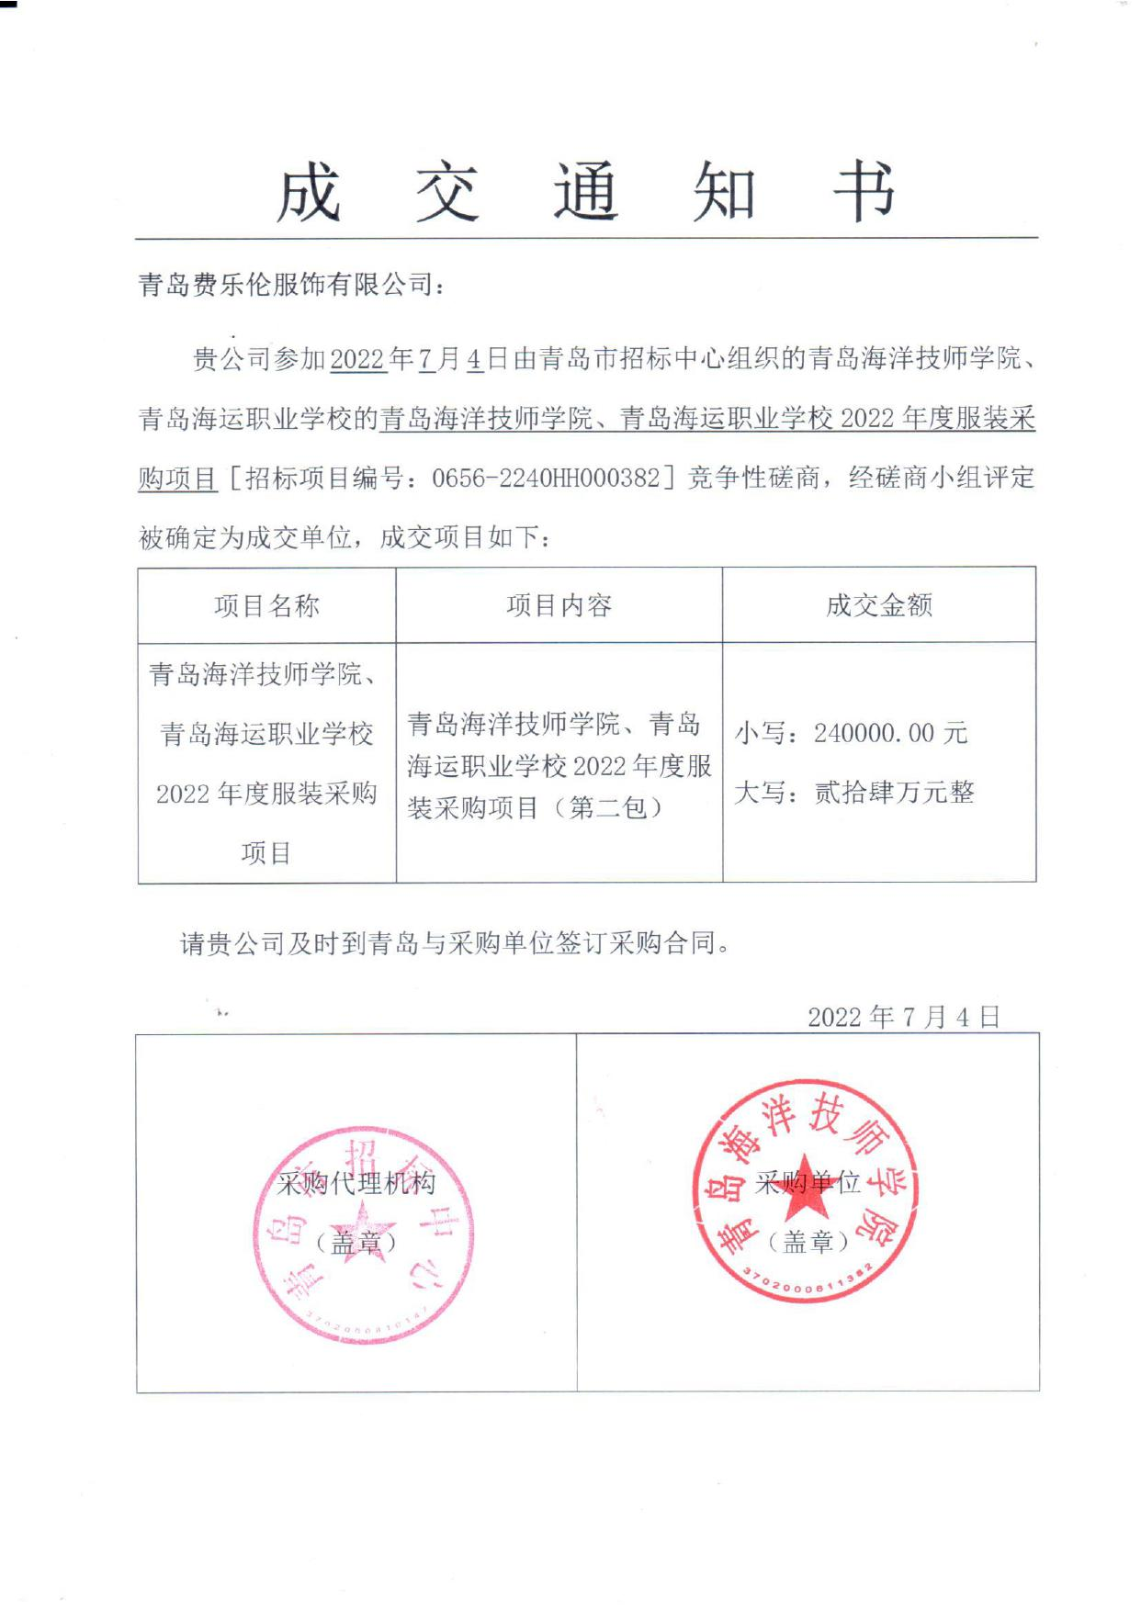

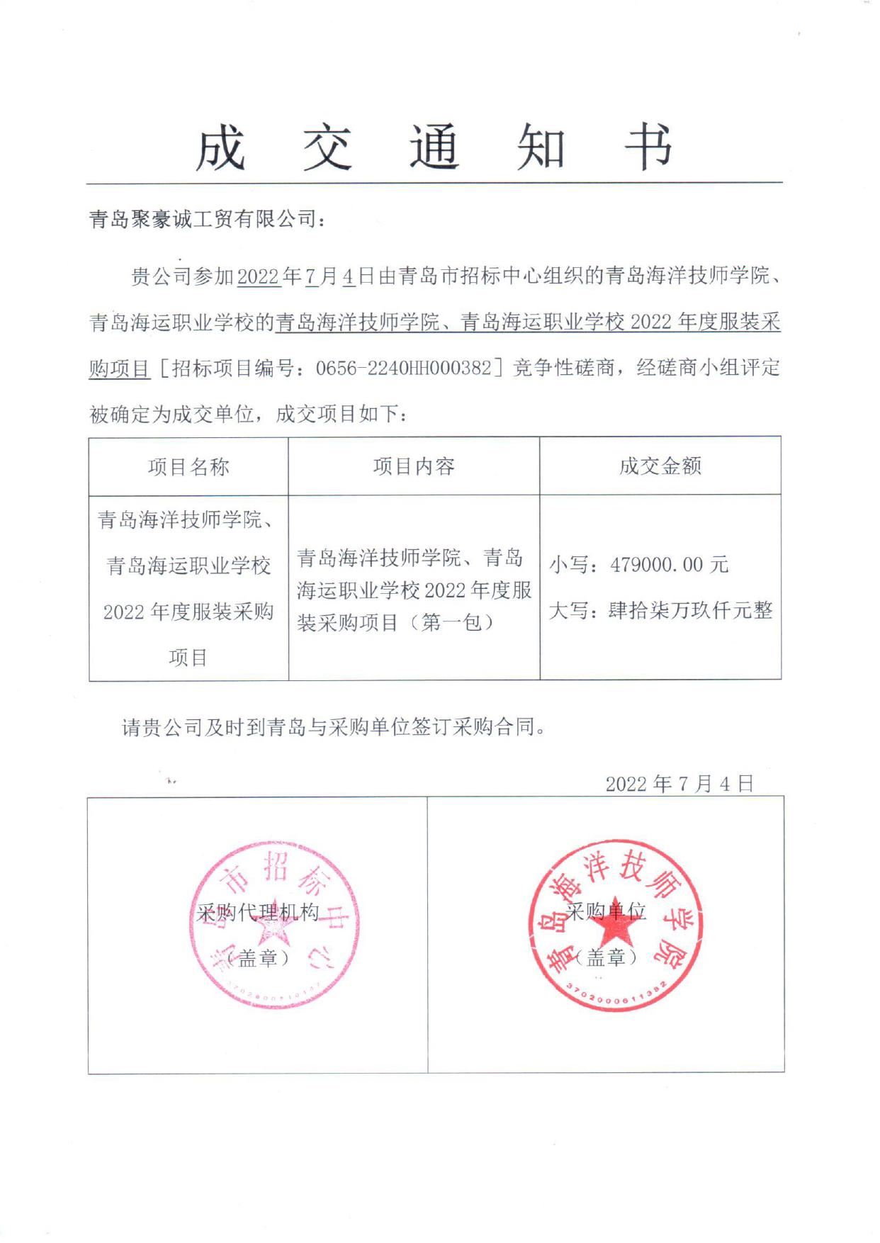

**附件4：**

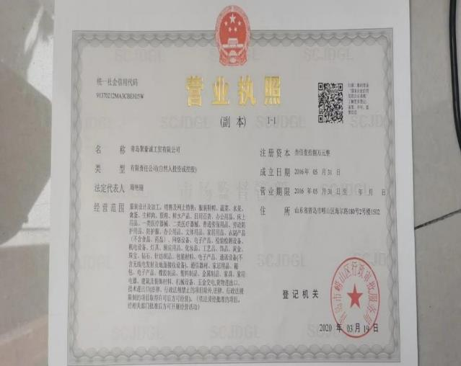

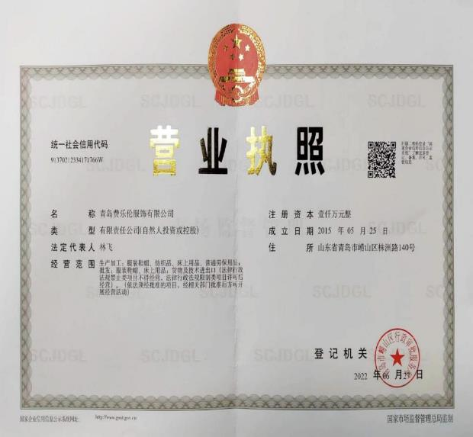

**附件5：**

**清单及服装参数要求（图片仅供参考，具体实物以样品为准）**

**各专业男生**

|  |  |  |  |  |  |
| --- | --- | --- | --- | --- | --- |
| **序号** | **分类** | **服装名称** | **成分** | **备注（图样）** | **单价** |
| 1 | 夏装 | T恤衫2件 | 涤盖棉网眼布;T50/C50,规格100D+JC40 |  | 90 |
| 2 | 夏裤 | 黑色，成份：2%氨纶65%涤纶33%黏胶；  注：西裤为松紧活腰。 |  | 82 |
| 3 | 春秋装 | 运动服 | 南韩丝（液氨针织布）  成份：92%纤维，8%氨纶。 | 微信图片_20230825113955  微信图片_20230825114125 | 113 |
| 4 | 制服 | 男式西服 | 藏青色；成份：20%毛58%聚酯纤维22%黏胶； 注：西裤为松紧活腰 |  | 327 |
| 5 | 长袖衬衣 | 白色；成份：55%棉45%聚酯纤维，加密； |  | 65 |
| 6 | 短袖衬衣 | 白色；成份：55%棉45%聚酯纤维，加密； |  | 60 |
| 7 | 帽子（含帽徽） | 海军白色大檐帽； | 0XdbM8P4QKG | 30 |
| 8 | 肩章3副 | 聚酯纤维 | 309a1ad49abb44648033332d2985ead | 19.5 |
| 9 | 领带 | 聚酯纤维 |  | 9 |
|  |  |  | **各专业女生** |  |  |
| **序号** | **分类** | **服装名称** | **成分** | **备注（图样）** | **单价** |
| 1 | 夏装 | T恤衫2件 | 涤盖棉网眼布;T50/C50,规格100D+JC40 |  | 90 |
| 2 | 夏裤 | 黑色，成份：2%氨纶65%涤纶33%黏胶；  注：西裤为松紧活腰。 |  | 82 |
| 3 | 春秋装 | 运动服 | 南韩丝（液氨针织布）  成份：92%纤维，8%氨纶。弹力。 | 微信图片_20230825113955 微信图片_20230825114125 | 113 |
| 4 | 制服 | 女式制服 | 灰色；成份：5%毛61%聚酯纤维，3  4%黏胶； | 0334949dfc5b92df7ed905442275f2d | 327 |
| 5 | 短裙 | 兰黑格布；成份：3%弹力75%涤纶22%黏胶； | 45b2b94eb2feac48be7d277e980880c | 60 |
| 6 | 长袖衬衣 | 白色；成份：55%棉45%聚酯纤维，加密； | 21c284e4d025b05eaf0a02e94460d0c | 65 |
| 7 | 短袖衬衣 | 白色；成份：55%棉45%聚酯纤维，加密； | 21c284e4d025b05eaf0a02e94460d0c | 60 |
| 8 | 领结 | 100%聚酯纤维 | b02acdaa24bdec7565dfd9d75f5b573 | 5 |
|  |  |  | **海乘专业服装** |  |  |
| **序号** | **分类** | **服装名称** | **成分** | **备注（图样）** | **单价** |
| 1 | 夏装 | T恤衫2件 | 涤盖棉网眼布;T50/C50,规格100D+JC40 |  | 595713d50fd7dccf72a8e14158d9dc190 |
| 2 | 夏裤 | 黑色，成份：2%氨纶65%涤纶33%黏胶；  注：西裤为松紧活腰。 |  | 82 |
| 3 | 春秋装 | 运动服 | 南韩丝（液氨针织布）  成份：92%纤维，8%氨纶。弹力。 | 微信图片_20230825113955  微信图片_20230825114125 | 113 |
| 4 | 制服 | 普通海乘制服 | 蓝色；成份：100%聚酯纤维， | f3021548f2a87eb90642c45c6773b6a | 327 |
| 5 | 普通海乘马夹 | 蓝色；成份：100%聚酯纤维， | 595713d50fd7dccf72a8e14158d9dc1 | 77 |
| 6 | 立领长袖衬衣 | 白色；成份：55%棉45%聚酯纤维，加密； | 440f79bcfb295250d39c1fa22ccacd1 | 64.5 |
| 7 | 立领短袖衬衣 | 白色；成份：55%棉45%聚酯纤维，加密； | 928505444fcd4f1c22710bf0c782259 | 64 |
| 8 | 普通海乘帽子 | 兰色 |  | 22 |
| 9 | 普通海乘丝巾 | 100%聚酯纤维 |  | 10 |

**工作服、冬装**

|  |  |  |  |  |  |
| --- | --- | --- | --- | --- | --- |
| **序号** | **分类** | **服装名称** | **成分** | **备注（图样）** | **单价** |
| 1 | 工作服 | 工作服 | 军绿色，成份：100%纯棉；成衣水洗工艺。 |  | 170 |
| 2 | 冬装 | 棉冬衣 | 藏青色，外衣面料成份：73%涤纶27%黏胶；内胆：超细纤维絮片，身棉200克/米，袖棉120克/米。 | 微信图片_20230825115213  微信图片_20230825115221 | 230 |